BỘ CÔNG AN  -------- | CỘNG HÒA XÃ HỘI CHỦ NGHĨA VIỆT NAM  Độc lập - Tự do - Hạnh phúc  ---------------
Số: 75/2024/TT-BCA | Hà Nội, ngày 15 tháng 11 năm 2024

THÔNG TƯ
QUY ĐỊNH CHI TIẾT MỘT SỐ ĐIỀU CỦA LUẬT QUẢN LÝ, SỬ DỤNG VŨ KHÍ, VẬT LIỆU NỔ VÀ CÔNG CỤ HỖ TRỢ
Căn cứ Luật Quản lý, sử dụng vũ khí, vật liệu nổ và công cụ hỗ trợ ngày 29 tháng 6 năm 2024;
Căn cứ Nghị định số 01/2018/NĐ-CP ngày 06 tháng 8 năm 2018 của Chính phủ quy định chức năng, nhiệm vụ, quyền hạn và cơ cấu tổ chức của Bộ Công an;
Theo đề nghị của Cục trưởng Cục Cảnh sát quản lý hành chính về trật tự xã hội;
Bộ trưởng Bộ Công an ban hành Thông tư quy định chi tiết một số điều của Luật Quản lý, sử dụng vũ khí, vật liệu nổ và công cụ hỗ trợ.
Chương I
QUY ĐỊNH CHUNG
Điều 1. Phạm vi điều chỉnh
1. Thông tư này quy định về thẩm quyền quyết định số lượng, chủng loại vũ khí, công cụ hỗ trợ được phép mang vào, ra lãnh thổ nước Cộng hòa xã hội chủ nghĩa Việt Nam; thẩm quyền cấp giấy phép về vũ khí, vật liệu nổ, tiền chất thuốc nổ, công cụ hỗ trợ, thông báo đăng ký khai báo công cụ hỗ trợ; quy định loại công cụ hỗ trợ cấp giấy phép sử dụng hoặc thông báo đăng ký khai báo; danh mục vũ khí quân dụng, vũ khí thể thao, vũ khí thô sơ, công cụ hỗ trợ và dao có tính sát thương cao; bảo quản vũ khí, vật liệu nổ, công cụ hỗ trợ tiếp nhận, thu gom; thủ tục đăng ký khai báo công cụ hỗ trợ; trang bị, sử dụng vũ khí, vật liệu nổ quân dụng, công cụ hỗ trợ; phân loại, bảo quản, thanh lý, tiêu hủy vũ khí, vật liệu nổ quân dụng, công cụ hỗ trợ; huấn luyện, quản lý và sử dụng động vật nghiệp vụ; xây dựng, quản lý, cập nhật, khai thác Cơ sở dữ liệu về vũ khí, vật liệu nổ, tiền chất thuốc nổ, công cụ hỗ trợ; trách nhiệm trong quản lý, sử dụng vũ khí, vật liệu nổ, công cụ hỗ trợ và chế độ thống kê, báo cáo.
2. Thông tư này không điều chỉnh việc trang bị, quản lý, sử dụng vũ khí, vật liệu nổ, tiền chất thuốc nổ, công cụ hỗ trợ thuộc phạm vi quản lý của Bộ Quốc phòng; quản lý, sử dụng vật liệu nổ công nghiệp, tiền chất thuốc nổ thuộc phạm vi quản lý của Bộ Công Thương.
Điều 2. Đối tượng áp dụng
Thông tư này áp dụng đối với cơ quan, tổ chức, doanh nghiệp, cá nhân liên quan đến quản lý, sử dụng vũ khí, vật liệu nổ, tiền chất thuốc nổ và công cụ hỗ trợ.
Điều 3. Thẩm quyền quyết định số lượng, chủng loại vũ khí, công cụ hỗ trợ được phép mang vào, ra lãnh thổ nước Cộng hòa xã hội chủ nghĩa Việt Nam
1. Cục trưởng Cục Cảnh sát quản lý hành chính về trật tự xã hội quyết định số lượng, chủng loại vũ khí, công cụ hỗ trợ được phép mang vào, ra lãnh thổ nước Cộng hòa xã hội chủ nghĩa Việt Nam để luyện tập, thi đấu thể thao, chào hàng, giới thiệu sản phẩm, triển lãm, trưng bày hoặc làm đạo cụ trong hoạt động văn hóa nghệ thuật.
2. Cơ quan Công an được Bộ trưởng Bộ Công an giao nhiệm vụ xây dựng chương trình, kế hoạch mang vũ khí, công cụ hỗ trợ vào, ra lãnh thổ nước Cộng hòa xã hội chủ nghĩa Việt Nam theo quy định tại điểm c khoản 1 và điểm c khoản 2 Điều 11 Luật Quản lý, sử dụng vũ khí, vật liệu nổ và công cụ hỗ trợ phải có văn bản trao đổi, thống nhất với Cục Cảnh sát quản lý hành chính về trật tự xã hội trước khi trình Bộ trưởng Bộ Công an xem xét, quyết định số lượng, chủng loại vũ khí, công cụ hỗ trợ mang vào, ra lãnh thổ nước Cộng hòa xã hội chủ nghĩa Việt Nam.
Điều 4. Thẩm quyền cấp giấy phép vũ khí, vật liệu nổ, tiền chất thuốc nổ, công cụ hỗ trợ, thông báo đăng ký khai báo công cụ hỗ trợ
1. Cục trưởng Cục Cảnh sát quản lý hành chính về trật tự xã hội có thẩm quyền cấp, cấp lại giấy phép về vũ khí, vật liệu nổ, tiền chất thuốc nổ, công cụ hỗ trợ; cấp thông báo đăng ký khai báo công cụ hỗ trợ đối với cơ quan, tổ chức, doanh nghiệp, bao gồm:
a) Giấy phép kinh doanh công cụ hỗ trợ;
b) Giấy phép mua vũ khí, công cụ hỗ trợ;
c) Giấy phép mang vũ khí, công cụ hỗ trợ vào, ra lãnh thổ nước Cộng hòa xã hội chủ nghĩa Việt Nam;
d) Giấy phép xuất khẩu, nhập khẩu vũ khí, công cụ hỗ trợ;
đ) Giấy phép tiếp nhận vũ khí, công cụ hỗ trợ;
e) Giấy phép trang bị, sử dụng, vận chuyển, sửa chữa vũ khí quân dụng, vật liệu nổ quân dụng, công cụ hỗ trợ, thông báo đăng ký khai báo công cụ hỗ trợ cho các Cục nghiệp vụ, Bộ Tư lệnh, học viện, trường Công an nhân dân trực thuộc Bộ Công an; trại giam, cơ sở giáo dục bắt buộc, trường giáo dưỡng thuộc Cục Cảnh sát quản lý trại giam, cơ sở giáo dục bắt buộc, trường giáo dưỡng;
g) Giấy phép trang bị, sử dụng, vận chuyển, sửa chữa vũ khí quân dụng, vật liệu nổ quân dụng, công cụ hỗ trợ, thông báo đăng ký khai báo công cụ hỗ trợ cho các đối tượng thuộc phạm vi quản lý của Bộ Công an, bao gồm: Cơ quan điều tra của Viện Kiểm sát nhân dân tối cao; An ninh hàng không; lực lượng Cơ yếu không thuộc phạm vi quản lý của Bộ Quốc phòng; Hải quan cửa khẩu; lực lượng chuyên trách phòng, chống buôn lậu của Hải quan; lực lượng phòng, chống tội phạm về ma túy của Hải quan; lực lượng Kiểm lâm và Kiểm ngư trực thuộc Bộ Nông nghiệp và Phát triển nông thôn; tổ chức, doanh nghiệp do Cục Cảnh sát quản lý hành chính về trật tự xã hội cấp Giấy chứng nhận đủ điều kiện về an ninh, trật tự;
h) Giấy phép trang bị, sử dụng, vận chuyển, sửa chữa vũ khí thể thao cho các đơn vị trực thuộc Bộ Công an được phép hoạt động luyện tập, thi đấu thể thao; Liên đoàn bắn súng Việt Nam; Liên đoàn võ thuật cổ truyền Việt Nam; cơ quan, tổ chức trực thuộc Bộ Văn hóa, Thể thao và Du lịch được trang bị, sử dụng vũ khí thể thao để luyện tập, thi đấu thể thao;
i) Giấy phép vận chuyển, điều chỉnh giấy phép vận chuyển vật liệu nổ công nghiệp, tiền chất thuốc nổ đối với trường hợp quá cảnh, xuất khẩu, nhập khẩu vật liệu nổ công nghiệp, tiền chất thuốc nổ.
2. Trưởng phòng Cảnh sát quản lý hành chính về trật tự xã hội Công an tỉnh, thành phố trực thuộc Trung ương (viết gọn là Công an cấp tỉnh) có thẩm quyền cấp, cấp lại giấy phép về vũ khí, vật liệu nổ, tiền chất thuốc nổ, công cụ hỗ trợ; cấp thông báo đăng ký khai báo công cụ hỗ trợ đối với cơ quan, tổ chức, doanh nghiệp, bao gồm:
a) Giấy phép trang bị, sử dụng, vận chuyển, sửa chữa vũ khí quân dụng, vật liệu nổ quân dụng, công cụ hỗ trợ, thông báo đăng ký khai báo công cụ hỗ trợ cho các đơn vị thuộc Công an cấp tỉnh, bao gồm: Các phòng nghiệp vụ, Công an cấp huyện; Công an xã, phường, thị trấn (viết gọn là Công an cấp xã);
b) Giấy phép trang bị, sử dụng, vận chuyển, sửa chữa vũ khí quân dụng, công cụ hỗ trợ, thông báo đăng ký khai báo công cụ hỗ trợ cho lực lượng Kiểm lâm và Kiểm ngư trực thuộc Sở Nông nghiệp và Phát triển nông thôn;
c) Giấy phép trang bị, sử dụng, vận chuyển, sửa chữa và thông báo đăng ký khai báo công cụ hỗ trợ cho các đối tượng quy định tại điểm g, k, n, o và p khoản 1 Điều 52 Luật Quản lý, sử dụng vũ khí, vật liệu nổ và công cụ hỗ trợ; lực lượng bảo vệ rừng chuyên trách; lực lượng trực tiếp thực hiện nhiệm vụ thanh tra chuyên ngành thủy sản; lực lượng trực tiếp thực hiện nhiệm vụ thanh tra chuyên ngành giao thông vận tải; bảo vệ cơ quan, tổ chức, doanh nghiệp tại địa phương được phép trang bị, sử dụng công cụ hỗ trợ; doanh nghiệp kinh doanh dịch vụ bảo vệ do Phòng Cảnh sát quản lý hành chính về trật tự xã hội Công an cấp tỉnh cấp Giấy chứng nhận đủ điều kiện về an ninh, trật tự;
d) Giấy phép trang bị, sử dụng, vận chuyển, sửa chữa vũ khí thể thao cho các đối tượng quy định tại điểm đ, e và g khoản 1 Điều 24 Luật Quản lý, sử dụng vũ khí, vật liệu nổ và công cụ hỗ trợ; đơn vị thuộc Công an cấp tỉnh được phép hoạt động luyện tập, thi đấu thể thao;
đ) Giấy phép vận chuyển, điều chỉnh giấy phép vận chuyển vật liệu nổ công nghiệp, tiền chất thuốc nổ, trừ đối tượng quy định tại điểm i khoản 1 Điều này. Trường hợp nơi có kho tiếp nhận không cấp Giấy phép vận chuyển vật liệu nổ công nghiệp, tiền chất thuốc nổ thì Trưởng phòng Cảnh sát quản lý hành chính về trật tự xã hội Công an cấp tỉnh nơi có kho xác nhận vào Giấy đăng ký tiếp nhận vật liệu nổ công nghiệp, tiền chất thuốc nổ.
Điều 5. Loại công cụ hỗ trợ cấp giấy phép sử dụng hoặc cấp thông báo đăng ký khai báo
1. Công cụ hỗ trợ cấp giấy phép sử dụng, bao gồm: Súng bắn điện, hơi ngạt, chất độc, chất gây mê, từ trường, laze, lưới; súng phóng dây mồi; súng bắn đạn nhựa, nổ, cao su, hơi cay, pháo hiệu, hiệu lệnh, đánh dấu; dùi cui điện, dùi cui kim loại, găng tay điện.
2. Các loại công cụ hỗ trợ không thuộc trường hợp quy định tại khoản 1 Điều này phải cấp thông báo đăng ký khai báo.
Điều 6. Danh mục vũ khí quân dụng, vũ khí thể thao, vũ khí thô sơ, công cụ hỗ trợ, dao có tính sát thương cao
1. Ban hành kèm theo Thông tư này phụ lục danh mục vũ khí quân dụng, vũ khí thể thao, vũ khí thô sơ, công cụ hỗ trợ, dao có tính sát thương cao, bao gồm:
a) Phụ lục 1: Danh mục vũ khí quân dụng quy định tại điểm b khoản 2 Điều 2 Luật Quản lý, sử dụng vũ khí, vật liệu nổ và công cụ hỗ trợ;
b) Phụ lục 2: Danh mục vũ khí thể thao quy định tại điểm a khoản 5 Điều 2 Luật Quản lý, sử dụng vũ khí, vật liệu nổ và công cụ hỗ trợ;
c) Phụ lục 3: Danh mục vũ khí thô sơ quy định tại điểm a khoản 4 Điều 2 Luật Quản lý, sử dụng vũ khí, vật liệu nổ và công cụ hỗ trợ;
d) Phụ lục 4: Danh mục công cụ hỗ trợ quy định tại điểm a và điểm b khoản 11 Điều 2 Luật Quản lý, sử dụng vũ khí, vật liệu nổ và công cụ hỗ trợ;
đ) Phụ lục 5: Danh mục dao có tính sát thương cao quy định tại khoản 6 Điều 2 Luật Quản lý, sử dụng vũ khí, vật liệu nổ và công cụ hỗ trợ.
2. Căn cứ theo yêu cầu quản lý nhà nước trong từng thời kỳ, Cục Cảnh sát quản lý hành chính về trật tự xã hội có trách nhiệm phối hợp với các đơn vị liên quan nghiên cứu rà soát, báo cáo Bộ trưởng Bộ Công an xem xét, quyết định sửa đổi, bổ sung danh mục vũ khí quân dụng, vũ khí thể thao, vũ khí thô sơ, công cụ hỗ trợ và dao có tính sát thương cao;
Trường hợp nhập khẩu vũ khí thể thao, vũ khí thô sơ, công cụ hỗ trợ không thuộc danh mục quy định tại khoản 1 Điều này thì Cục Cảnh sát quản lý hành chính về trật tự xã hội báo cáo Bộ trưởng Bộ Công an xem xét, quyết định.
Điều 7. Bảo quản vũ khí, vật liệu nổ, công cụ hỗ trợ tiếp nhận, thu gom
1. Vũ khí hạng nặng, bom, mìn, lựu đạn, quả nổ, ngư lôi, thủy lôi, vật liệu nổ, đầu đạn tên lửa, đạn pháo và đầu đạn pháo các loại ngay sau khi tiếp nhận, cơ quan Công an phải thực hiện bàn giao cho cơ quan Quân sự theo quy định tại khoản 2 Điều 65 Luật Quản lý, sử dụng vũ khí, vật liệu nổ và công cụ hỗ trợ.
2. Vũ khí, công cụ hỗ trợ, trừ vũ khí quy định tại khoản 1 Điều này sau khi tiếp nhận, thu gom, cơ quan Công an có thẩm quyền thực hiện như sau:
a) Phải bố trí kho, nơi cất giữ và cán bộ quản lý, bảo quản vũ khí, công cụ hỗ trợ; kho, nơi cất giữ phải có nội quy, phương án bảo vệ, bảo đảm an ninh, trật tự, an toàn, phòng, chống cháy, nổ và bảo vệ môi trường;
b) Vũ khí, công cụ hỗ trợ trước khi đưa vào kho, nơi cất giữ phải kiểm tra an toàn theo quy định;
c) Vũ khí, công cụ hỗ trợ trong kho, nơi cất giữ phải sắp xếp khoa học theo từng chủng loại, nhãn hiệu, đặc điểm cấu tạo; vũ khí, công cụ hỗ trợ nguy hiểm, dễ cháy, nổ phải cài chốt, đóng khóa an toàn hoặc để riêng biệt trong tủ chuyên dùng;
d) Vũ khí, vật liệu nổ, công cụ hỗ trợ sau khi tiếp nhận, thu gom không cất giữ chung với vũ khí, vật liệu nổ quân dụng, công cụ hỗ trợ được trang bị;
đ) Phải lập hồ sơ, sổ theo dõi vũ khí, công cụ hỗ trợ tiếp nhận, thu gom;
e) Trường hợp mất vũ khí, công cụ hỗ trợ hoặc xảy ra sự cố đối với kho, nơi cất giữ, cán bộ được giao quản lý phải báo cáo ngay thủ trưởng đơn vị để có biện pháp xử lý theo quy định.
Điều 8. Thủ tục đăng ký khai báo công cụ hỗ trợ
1. Hồ sơ đề nghị đăng ký khai báo công cụ hỗ trợ, bao gồm: Văn bản đề nghị, trong đó ghi rõ tên, địa chỉ cơ quan, tổ chức, doanh nghiệp, lý do, số lượng, chủng loại, nước sản xuất, nhãn hiệu, số hiệu, ký hiệu công cụ hỗ trợ, số giấy phép trang bị công cụ hỗ trợ; bản sao hóa đơn, phiếu xuất kho hoặc giấy tờ chứng minh nguồn gốc, xuất xứ hợp pháp. Trường hợp công cụ hỗ trợ là động vật nghiệp vụ, văn bản đề nghị bổ sung loại, tên, màu lông, tính biệt, cơ sở huấn luyện.
2. Hồ sơ đề nghị quy định tại khoản 1 Điều này nộp trên Cổng dịch vụ công quốc gia, Hệ thống thông tin giải quyết thủ tục hành chính của Bộ Công an hoặc gửi qua đường bưu chính về cơ quan Công an có thẩm quyền quy định tại Điều 4 Thông tư này; trường hợp trực tiếp nộp hồ sơ thì văn bản đề nghị bổ sung họ tên, số định danh cá nhân hoặc số hộ chiếu của người đến liên hệ.
3. Trong thời hạn 07 ngày làm việc kể từ ngày nhận đủ hồ sơ đề nghị, cơ quan Công an có thẩm quyền kiểm tra thực tế và cấp thông báo đăng ký khai báo công cụ hỗ trợ; trường hợp không cấp phải có văn bản trả lời, nêu rõ lý do.
4. Công cụ hỗ trợ bị mất, hư hỏng không còn khả năng sử dụng, hết hạn sử dụng hoặc đã sử dụng hết thì cơ quan, tổ chức, doanh nghiệp được trang bị phải báo cáo với cơ quan Công an có thẩm quyền cấp thông báo đăng ký khai báo công cụ hỗ trợ để theo dõi, quản lý hoặc xử lý theo quy định.
Chương II
TRANG BỊ, SỬ DỤNG VŨ KHÍ, VẬT LIỆU NỔ QUÂN DỤNG, CÔNG CỤ HỖ TRỢ
Mục 1. TRANG BỊ, SỬ DỤNG VŨ KHÍ, VẬT LIỆU NỔ QUÂN DỤNG, CÔNG CỤ HỖ TRỢ TRONG CÔNG AN NHÂN DÂN
Điều 9. Đối tượng được trang bị vũ khí, vật liệu nổ quân dụng, công cụ hỗ trợ
1. Đối tượng được trang bị vũ khí quân dụng, công cụ hỗ trợ, bao gồm:
a) Cục, Bộ Tư lệnh trực thuộc Bộ Công an; học viện, trường Công an nhân dân;
b) Công an cấp tỉnh;
c) Trại giam, trại tạm giam; cơ sở giáo dục bắt buộc, trường giáo dưỡng; Trung tâm huấn luyện và bồi dưỡng nghiệp vụ Công an nhân dân;
d) Công an huyện, quận, thị xã, thành phố thuộc tỉnh, thành phố thuộc thành phố trực thuộc Trung ương (viết gọn là Công an cấp huyện);
đ) Công an cấp xã.
2. Đối tượng được trang bị vũ khí thể thao, bao gồm:
a) Học viện, trường Công an nhân dân;
b) Trung tâm huấn luyện và thi đấu thể thao Công an nhân dân;
c) Trung tâm huấn luyện và bồi dưỡng nghiệp vụ Công an nhân dân có huấn luyện thi đấu thể thao.
3. Đối tượng quy định tại các điểm a, b, c và d khoản 1 Điều này được trang bị vật liệu nổ quân dụng.
Điều 10. Loại, số lượng vũ khí, vật liệu nổ quân dụng, công cụ hỗ trợ trang bị
1. Đối tượng quy định tại điểm a, b, c và d khoản 1 Điều 9 Thông tư này được trang bị vũ khí quân dụng, công cụ hỗ trợ, bao gồm: Súng ngắn, súng trường, súng tiểu liên, súng trung liên, súng chống tăng, súng phóng lựu, súng đại liên, súng cối, súng ĐKZ, súng máy phòng không và đạn sử dụng cho các loại súng này; tên lửa chống tăng cá nhân; trực thăng vũ trang; mìn, lựu đạn; công cụ hỗ trợ; vũ khí quy định tại điểm c khoản 1 Điều 6 Thông tư này.
2. Đối tượng quy định tại điểm đ khoản 1 Điều 9 Thông tư này được trang bị vũ khí quân dụng, công cụ hỗ trợ, bao gồm: Súng ngắn, súng trường, súng tiểu liên và đạn sử dụng cho các loại súng này; công cụ hỗ trợ; vũ khí quy định tại điểm c khoản 1 Điều 6 Thông tư này.
3. Đối tượng quy định tại khoản 2 Điều 9 Thông tư này được trang bị các loại vũ khí thể thao.
4. Căn cứ vào tính chất, yêu cầu, nhiệm vụ, Công an các đơn vị, địa phương báo cáo Bộ trưởng Bộ Công an xem xét quyết định trang bị bổ sung loại, số lượng vũ khí, vật liệu nổ quân dụng, công cụ hỗ trợ cho đối tượng quy định tại Điều 9 Thông tư này.
5. Hằng năm trước ngày 30 tháng 6, Công an các đơn vị, địa phương lập dự trù loại, số lượng vũ khí, vật liệu nổ quân dụng, công cụ hỗ trợ cần trang bị năm sau theo tiêu chuẩn, định mức gửi Cục Trang bị và kho vận tổng hợp, báo cáo Bộ trưởng Bộ Công an xem xét, quyết định.
Điều 11. Thẩm quyền trang bị vũ khí, vật liệu nổ quân dụng, công cụ hỗ trợ
1. Bộ trưởng Bộ Công an quyết định trang bị vũ khí, vật liệu nổ quân dụng, công cụ hỗ trợ cho toàn lực lượng Công an nhân dân.
2. Cục trưởng Cục Trang bị và kho vận quyết định trang bị bổ sung vũ khí, vật liệu nổ quân dụng, công cụ hỗ trợ cho Công an các đơn vị, địa phương sau khi được sự đồng ý của Bộ trưởng Bộ Công an.
3. Căn cứ số lượng, loại vũ khí, vật liệu nổ quân dụng, công cụ hỗ trợ được trang bị, thủ trưởng các đơn vị, Giám đốc Công an cấp tỉnh quyết định trang bị số lượng, loại vũ khí, vật liệu nổ quân dụng, công cụ hỗ trợ cho các đơn vị thuộc phạm vi quản lý.
4. Trường hợp Công an cấp tỉnh có nhu cầu trang bị công cụ hỗ trợ bằng nguồn kinh phí của địa phương thì Giám đốc Công an cấp tỉnh quyết định trang bị và thực hiện theo quy định tại Điều 53 Luật Quản lý, sử dụng vũ khí, vật liệu nổ và công cụ hỗ trợ; sau khi trang bị báo cáo Cục Trang bị và kho vận để theo dõi, quản lý, bổ sung vào biên chế tài sản trong Công an nhân dân.
Điều 12. Điều chuyển vũ khí, vật liệu nổ quân dụng, công cụ hỗ trợ
1. Thẩm quyền điều chuyển vũ khí, vật liệu nổ quân dụng, công cụ hỗ trợ, bao gồm:
a) Bộ trưởng Bộ Công an quyết định điều chuyển vũ khí, vật liệu nổ quân dụng, công cụ hỗ trợ từ Công an đơn vị, địa phương này sang Công an đơn vị, địa phương khác trên phạm vi toàn quốc khi xảy ra tình trạng khẩn cấp, nguy cơ đe dọa an ninh quốc gia nhưng chưa đến mức ban bố tình trạng khẩn cấp;
b) Trường hợp không thuộc quy định tại điểm a khoản này, Cục trưởng Cục Trang bị và kho vận quyết định điều chuyển vũ khí, vật liệu nổ quân dụng, công cụ hỗ trợ từ Công an đơn vị, địa phương này sang Công an đơn vị, địa phương khác sau khi báo cáo và được Bộ trưởng Bộ Công an đồng ý;
c) Thủ trưởng Công an đơn vị, địa phương quyết định điều chuyển vũ khí, vật liệu nổ quân dụng, công cụ hỗ trợ giữa các đơn vị thuộc phạm vi quản lý.
2. Sau khi có quyết định điều chuyển, Công an các đơn vị, địa phương phải tiến hành bàn giao vũ khí, vật liệu nổ quân dụng, công cụ hỗ trợ; lập biên bản bàn giao, trong đó ghi rõ loại, số lượng, chất lượng, số hiệu, nước sản xuất, thiết bị, phụ kiện kèm theo; biên bản lập thành 02 bản, có xác nhận của lãnh đạo đơn vị bên giao, bên nhận.
3. Công an các đơn vị, địa phương sau khi tiếp nhận vũ khí, vật liệu nổ quân dụng, công cụ hỗ trợ phải đề nghị cơ quan Công an có thẩm quyền cấp giấy phép sử dụng, thông báo đăng ký khai báo theo quy định. Công an các đơn vị, địa phương sau khi bàn giao vũ khí, vật liệu nổ quân dụng, công cụ hỗ trợ phải giao nộp lại giấy phép sử dụng, thông báo đăng ký khai báo cho cơ quan có thẩm quyền cấp giấy phép.
Điều 13. Điều động vũ khí, vật liệu nổ quân dụng, công cụ hỗ trợ
1. Thẩm quyền điều động vũ khí, vật liệu nổ quân dụng, công cụ hỗ trợ, bao gồm:
a) Bộ trưởng Bộ Công an quyết định điều động vũ khí, vật liệu nổ quân dụng, công cụ hỗ trợ từ Bộ Công an sang các cơ quan, tổ chức, đơn vị ngoài ngành Công an;
b) Cục trưởng Cục Trang bị và kho vận quyết định điều động vũ khí, vật liệu nổ quân dụng, công cụ hỗ trợ từ Công an đơn vị, địa phương này sang Công an đơn vị, địa phương khác sau khi báo cáo và được Bộ trưởng Bộ Công an đồng ý;
c) Thủ trưởng Công an đơn vị, địa phương quyết định điều động vũ khí, vật liệu nổ quân dụng, công cụ hỗ trợ giữa các đơn vị thuộc phạm vi quản lý.
2. Sau khi có quyết định điều động, Công an các đơn vị, địa phương phải tiến hành bàn giao vũ khí, vật liệu nổ quân dụng, công cụ hỗ trợ và giấy phép sử dụng, thông báo đăng ký khai báo; lập biên bản bàn giao, trong đó ghi rõ loại, số lượng, chất lượng, số hiệu, nước sản xuất, thiết bị, phụ kiện của vũ khí, vật liệu nổ quân dụng, công cụ hỗ trợ và giấy phép sử dụng, thông báo đăng ký khai báo kèm theo; biên bản lập thành 02 bản, có xác nhận của lãnh đạo đơn vị bên giao, bên nhận.
3. Kết thúc thời gian điều động theo quyết định, Công an các đơn vị, địa phương phải tiến hành bàn giao vũ khí, vật liệu nổ quân dụng, công cụ hỗ trợ và giấy phép sử dụng, thông báo đăng ký khai báo; lập biên bản bàn giao theo quy định tại khoản 2 Điều này.
Điều 14. Sử dụng vật liệu nổ quân dụng
1. Người chỉ huy và người trực tiếp sử dụng vật liệu nổ quân dụng trong Công an nhân dân phải được đào tạo, huấn luyện về sử dụng vật liệu nổ quân dụng và được cấp có thẩm quyền cho phép sử dụng.
2. Các trường hợp sử dụng vật liệu nổ quân dụng, bao gồm:
a) Thực hiện nhiệm vụ bảo vệ an ninh quốc gia, bảo đảm trật tự, an toàn xã hội;
b) Huấn luyện, diễn tập, hội thi, hội thao;
c) Xử lý các tình huống khẩn cấp, khắc phục sự cố thiên tai.
3. Chỉ sử dụng vật liệu nổ quân dụng được trang bị, còn niên hạn sử dụng; khi sử dụng vật liệu nổ quân dụng phải bảo đảm tuyệt đối an toàn và bảo vệ môi trường; hạn chế thấp nhất thiệt hại do việc sử dụng vật liệu nổ quân dụng gây ra.
4. Vật liệu nổ quân dụng sau khi sử dụng phải được kiểm tra bảo đảm an ninh, an toàn; không sử dụng hết phải thu hồi, quản lý, bảo quản hoặc tiêu hủy theo quy định.
Mục 2. TRANG BỊ VŨ KHÍ, CÔNG CỤ HỖ TRỢ CHO ĐỐI TƯỢNG KHÁC THUỘC PHẠM VI QUẢN LÝ CỦA BỘ CÔNG AN
Điều 15. Đối tượng, loại vũ khí trang bị
1. Lực lượng Cơ yếu không thuộc phạm vi quản lý của Bộ Quốc phòng được trang bị vũ khí quân dụng, bao gồm: Súng ngắn, đạn sử dụng cho loại súng này; vũ khí quy định tại điểm c khoản 1 Điều 6 Thông tư này.
2. Cục Kiểm lâm, Chi cục Kiểm lâm cấp tỉnh, Chi cục Kiểm lâm vùng, Hạt Kiểm lâm cấp huyện, Hạt Kiểm lâm Vườn quốc gia, Hạt Kiểm lâm rừng đặc dụng, Hạt Kiểm lâm rừng phòng hộ, Đội Kiểm lâm đặc nhiệm, Đội Kiểm lâm cơ động và phòng cháy, chữa cháy rừng, Trạm Kiểm lâm được trang bị vũ khí quân dụng, bao gồm: Súng ngắn, súng tiểu liên, đạn sử dụng cho các loại súng này; vũ khí quy định tại điểm c khoản 1 Điều 6 Thông tư này.
3. Cục Kiểm ngư, Chi cục Kiểm ngư Vùng, Trạm Kiểm ngư, Đội tàu Kiểm ngư, Chi cục Kiểm ngư hoặc phòng Kiểm ngư trực thuộc Sở Nông nghiệp và phát triển nông thôn được trang bị vũ khí quân dụng, bao gồm: Súng ngắn, súng tiểu liên, đạn sử dụng cho các loại súng này; vũ khí quy định tại điểm c khoản 1 Điều 6 Thông tư này. Riêng Đội tàu Kiểm ngư được trang bị thêm súng trung liên, súng đại liên, súng máy có cỡ nòng đến 14,5mm và đạn sử dụng cho các loại súng này.
4. Lực lượng An ninh hàng không được trang bị vũ khí quân dụng, bao gồm: Súng ngắn, đạn sử dụng cho loại súng này; vũ khí quy định tại điểm c khoản 1 Điều 6 Thông tư này.
5. Hải quan cửa khẩu; lực lượng chuyên trách phòng, chống buôn lậu của Hải quan; lực lượng phòng, chống tội phạm về ma túy của Hải quan được trang bị vũ khí quân dụng, bao gồm: Súng ngắn, súng tiểu liên, đạn sử dụng cho các loại súng này; vũ khí quy định tại điểm c khoản 1 Điều 6 Thông tư này.
6. Cơ quan điều tra của Viện kiểm sát nhân dân tối cao được trang bị vũ khí quân dụng, bao gồm: Súng ngắn và đạn sử dụng cho loại súng này.
7. Trung tâm giáo dục quốc phòng và an ninh; câu lạc bộ, cơ sở đào tạo, huấn luyện thể thao có giấy phép hoạt động; cơ quan, tổ chức, doanh nghiệp khác được thành lập, cấp phép hoạt động trong luyện tập, thi đấu thể thao được trang bị vũ khí thể thao.
Điều 16. Đối tượng, loại công cụ hỗ trợ trang bị
1. Đối tượng quy định tại khoản 2, 3, 4 và 5 Điều 15 Thông tư này và cơ sở cai nghiện ma túy được trang bị công cụ hỗ trợ.
2. Lực lượng Cơ yếu không thuộc phạm vi quản lý của Bộ Quốc phòng; cơ quan điều tra của Viện kiểm sát nhân dân tối cao; cơ quan thi hành án dân sự các cấp; Đội kiểm tra của lực lượng Quản lý thị trường; lực lượng bảo vệ rừng chuyên trách; lực lượng trực tiếp thực hiện nhiệm vụ thanh tra chuyên ngành thủy sản được trang bị công cụ hỗ trợ, trừ động vật nghiệp vụ.
3. Lực lượng bảo vệ cơ quan, tổ chức, doanh nghiệp và doanh nghiệp kinh doanh dịch vụ bảo vệ được trang bị công cụ hỗ trợ, bao gồm: Dùi cui điện, dùi cui kim loại, dùi cui cao su, áo giáp, găng tay bắt dao;
Trường hợp, khi thực hiện nhiệm vụ bảo vệ tại cơ quan nhà nước; mục tiêu quan trọng về chính trị, kinh tế, ngoại giao, khoa học kỹ thuật, văn hóa, xã hội; trên tàu hỏa; ngân hàng; bệnh viện; khu kinh tế, khu công nghiệp, khu chế xuất; doanh nghiệp sản xuất, kinh doanh, sử dụng vật liệu nổ công nghiệp; doanh nghiệp, hợp tác xã kinh doanh vàng, đá quý, ngoại hối, tiền Việt Nam thì căn cứ tính chất, yêu cầu thực hiện nhiệm vụ bảo vệ, cơ quan có thẩm quyền xem xét, quyết định trang bị phương tiện xịt hơi cay; súng bắn điện; súng bắn đạn nổ, cao su, hơi cay và đạn sử dụng cho các loại súng này;
Trường hợp, thực hiện nhiệm vụ bảo vệ tại vườn thú; khu rừng nghiên cứu, thực nghiệm khoa học; khu bảo tồn loài, sinh cảnh thì căn cứ tính chất, yêu cầu thực hiện nhiệm vụ nghiên cứu, chăm sóc, bảo vệ, cơ quan có thẩm quyền xem xét, quyết định trang bị súng bắn chất gây mê và đạn sử dụng cho loại súng này.
4. Lực lượng tham gia bảo vệ an ninh, trật tự ở cơ sở được trang bị công cụ hỗ trợ, bao gồm: Dùi cui kim loại, dùi cui cao su, áo giáp chống đâm, găng tay bắt dao.
5. Lực lượng bảo vệ câu lạc bộ, cơ sở đào tạo, huấn luyện thể thao có giấy phép hoạt động được trang bị công cụ hỗ trợ, bao gồm: Dùi cui kim loại, dùi cui cao su.
Chương III
PHÂN LOẠI, BẢO QUẢN, THANH LÝ, TIÊU HỦY VŨ KHÍ, VẬT LIỆU NỔ QUÂN DỤNG, CÔNG CỤ HỖ TRỢ SAU KHI THU HỒI CỦA CÁC ĐỐI TƯỢNG ĐƯỢC TRANG BỊ THUỘC PHẠM VI QUẢN LÝ CỦA BỘ CÔNG AN
Điều 17. Phân loại, bảo quản vũ khí, vật liệu nổ quân dụng, công cụ hỗ trợ
1. Cục Trang bị và kho vận có trách nhiệm phân loại vũ khí, vật liệu nổ quân dụng, công cụ hỗ trợ trang cấp cho các đơn vị trực thuộc Bộ Công an giao nộp, trừ Bộ Tư lệnh Cảnh vệ, Bộ Tư lệnh Cảnh sát cơ động, Cục Cảnh sát quản lý trại giam, cơ sở giáo dục bắt buộc, trường giáo dưỡng; Phòng Hậu cần Công an cấp tỉnh có trách nhiệm phân loại vũ khí, vật liệu nổ quân dụng, công cụ hỗ trợ trang cấp cho các đơn vị thuộc Công an cấp tỉnh, Công an cấp huyện, Công an cấp xã giao nộp.
2. Bộ Tư lệnh Cảnh vệ, Bộ Tư lệnh Cảnh sát cơ động, Cục Cảnh sát quản lý trại giam, cơ sở giáo dục bắt buộc, trường giáo dưỡng có trách nhiệm phân loại vũ khí, vật liệu nổ quân dụng, công cụ hỗ trợ trang cấp cho các đơn vị thuộc thẩm quyền quản lý giao nộp.
3. Cục Cảnh sát quản lý hành chính về trật tự xã hội có trách nhiệm phân loại vũ khí, công cụ hỗ trợ trang bị cho cơ quan, tổ chức, doanh nghiệp quy định tại khoản 1 Điều 4 Thông tư này giao nộp; Phòng Cảnh sát quản lý hành chính về trật tự xã hội Công an cấp tỉnh có trách nhiệm phân loại vũ khí, công cụ hỗ trợ trang bị cho cơ quan, tổ chức, doanh nghiệp quy định tại khoản 2 Điều 4 Thông tư này giao nộp.
4. Định kỳ hằng năm, các đơn vị quy định tại khoản 1, 2 và 3 Điều này phải thống kê, lập danh sách, tổ chức kiểm tra, đánh giá chất lượng, giá trị sử dụng vũ khí, vật liệu nổ quân dụng, công cụ hỗ trợ thu hồi để thực hiện loại khỏi biên chế, thanh lý, tiêu hủy theo quy định tại khoản 4 và khoản 5 Điều 18 Thông tư này.
5. Vũ khí, vật liệu nổ quân dụng, công cụ hỗ trợ sau khi thu hồi phải quản lý, bảo quản theo quy định tại Điều 8 Luật Quản lý, sử dụng vũ khí, vật liệu nổ và công cụ hỗ trợ.
Điều 18. Thanh lý, tiêu hủy vũ khí, vật liệu nổ quân dụng, công cụ hỗ trợ
1. Bộ trưởng Bộ Công an quyết định loại khỏi biên chế, thanh lý, tiêu hủy đối với vũ khí quân dụng, vũ khí thể thao, vật liệu nổ quân dụng quy định tại điểm a khoản 2, điểm a khoản 5 và khoản 8 Điều 2 Luật Quản lý, sử dụng vũ khí, vật liệu nổ và công cụ hỗ trợ.
2. Cục trưởng Cục Trang bị và kho vận quyết định loại khỏi biên chế, thanh lý, tiêu huỷ đối với vũ khí quân dụng, vũ khí thể thao, công cụ hỗ trợ quy định tại điểm c khoản 2, điểm b khoản 5 và khoản 11 Luật Quản lý, sử dụng vũ khí, vật liệu nổ và công cụ hỗ trợ của các đơn vị thuộc Bộ Công an, trừ các đơn vị quy định tại khoản 3 Điều này.
3. Tư lệnh Bộ Tư lệnh Cảnh vệ, Bộ Tư lệnh Cảnh sát cơ động; Cục trưởng Cục Cảnh sát quản lý trại giam, cơ sở giáo dục bắt buộc, trường giáo dưỡng và Giám đốc Công an cấp tỉnh quyết định loại khỏi biên chế, thanh lý, tiêu hủy đối với vũ khí quân dụng, vũ khí thể thao, công cụ hỗ trợ quy định tại điểm c khoản 2, điểm b khoản 5 và khoản 11 Luật Quản lý, sử dụng vũ khí, vật liệu nổ và công cụ hỗ trợ.
4. Trình tự, thủ tục loại khỏi biên chế, thanh lý, tiêu hủy vũ khí, vật liệu nổ quân dụng, công cụ hỗ trợ trong Công an nhân dân thực hiện như sau:
a) Các đơn vị thuộc Bộ Tư lệnh Cảnh vệ, Bộ Tư lệnh Cảnh sát cơ động, Cục Cảnh sát quản lý trại giam, cơ sở giáo dục bắt buộc, trường giáo dưỡng và các phòng nghiệp vụ, Công an cấp huyện thuộc Công an cấp tỉnh được trang bị, sử dụng vũ khí, vật liệu nổ quân dụng, công cụ hỗ trợ định kỳ hằng năm phân cấp chất lượng và lập hồ sơ gửi về Phòng Hậu cần để tổng hợp, báo cáo thủ trưởng đơn vị, Giám đốc Công an cấp tỉnh phê duyệt chủ trương và quyết định thành lập Hội đồng loại khỏi biên chế, thanh lý, tiêu hủy vũ khí, vật liệu nổ quân dụng, công cụ hỗ trợ;
Thành phần Hội đồng thuộc các đơn vị Bộ Tư lệnh Cảnh vệ, Bộ Tư lệnh Cảnh sát cơ động, Cục Cảnh sát quản lý trại giam, cơ sở giáo dục bắt buộc, trường giáo dưỡng, bao gồm: Đại diện lãnh đạo Bộ Tư lệnh, Cục là chủ tịch Hội đồng; đại diện lãnh đạo các phòng chuyên môn và đơn vị đề nghị loại khỏi biên chế, thanh lý, tiêu hủy là thành viên Hội đồng;
Thành phần Hội đồng Công an cấp tỉnh, bao gồm: Đại diện lãnh đạo Công an cấp tỉnh là chủ tịch Hội đồng; đại diện lãnh đạo Phòng Hậu cần, Phòng Cảnh sát quản lý hành chính về trật tự xã hội và đơn vị đề nghị loại khỏi biên chế, thanh lý, tiêu hủy là thành viên Hội đồng;
b) Hội đồng loại khỏi biên chế, thanh lý, tiêu hủy vũ khí, vật liệu nổ quân dụng, công cụ hỗ trợ phải tổ chức đánh giá chất lượng, phân loại vũ khí, vật liệu nổ quân dụng, công cụ hỗ trợ và báo cáo đề xuất thủ trưởng đơn vị, Giám đốc Công an cấp tỉnh quyết định;
c) Thủ trưởng đơn vị, Giám đốc Công an cấp tỉnh căn cứ kết quả đánh giá của Hội đồng, quyết định loại khỏi biên chế, thanh lý, tiêu hủy vũ khí, vật liệu nổ quân dụng, công cụ hỗ trợ quy định tại khoản 3 Điều này và tổ chức thanh lý, tiêu hủy, báo cáo về Cục Trang bị và kho vận để loại khỏi biên chế theo quy định của pháp luật về quản lý, sử dụng tài sản công. Trường hợp vũ khí, vật liệu nổ quân dụng quy định tại khoản 1 Điều này, Công an các đơn vị, địa phương phải lập hồ sơ đề nghị gửi về Cục Trang bị và kho vận tổng hợp báo cáo Bộ trưởng Bộ Công an xem xét, quyết định loại khỏi biên chế, thanh lý, tiêu hủy; sau khi có quyết định của Bộ trưởng Bộ Công an, Cục Trang bị và kho vận thực hiện loại khỏi biên chế và thanh lý, tiêu hủy theo quy định;
d) Hồ sơ đề nghị loại khỏi biên chế, thanh lý, tiêu hủy vũ khí, vật liệu nổ quân dụng, công cụ hỗ trợ, bao gồm: Văn bản đề nghị, trong đó nêu rõ lý do, số lượng, chủng loại, nhãn hiệu, ký hiệu của vũ khí, vật liệu nổ quân dụng, công cụ hỗ trợ đề nghị loại khỏi biên chế, thanh lý, tiêu hủy và tài liệu khác có liên quan (nếu có); trường hợp súng quân dụng bị mờ số hoặc không có số hiệu, ký hiệu phải có kết quả giám định số hiệu, ký hiệu, kết quả tra cứu với cơ sở dữ liệu dấu vết súng đạn của Viện Khoa học hình sự hoặc Phòng kỹ thuật hình sự Công an cấp tỉnh gửi kèm;
Đối với hồ sơ của Bộ Tư lệnh Cảnh vệ, Bộ Tư lệnh Cảnh sát cơ động, Cục Cảnh sát quản lý trại giam, cơ sở giáo dục bắt buộc, trường giáo dưỡng và Công an cấp tỉnh gửi về Cục Trang bị và kho vận phải kèm theo biên bản của Hội đồng loại khỏi biên chế, thanh lý, tiêu hủy vũ khí, vật liệu nổ quân dụng, công cụ hỗ trợ;
đ) Trong thời hạn 07 ngày làm việc, kể từ ngày hoàn thành việc loại khỏi biên chế, thanh lý, tiêu hủy tài sản theo quy định, Cục nghiệp vụ, Công an cấp tỉnh quy định tại khoản 3 Điều này phải hạch toán giảm tài sản theo quy định và cập nhật đầy đủ thông tin vào phần mềm quản lý tài sản công, báo cáo Cục Kế hoạch và tài chính, Cục Trang bị và kho vận, Cục Cảnh sát quản lý hành chính về trật tự xã hội để theo dõi, quản lý.
5. Trình tự, thủ tục thanh lý, tiêu hủy vũ khí, công cụ hỗ trợ của cơ quan, tổ chức, doanh nghiệp thuộc thẩm quyền quản lý của Bộ Công an giao nộp thực hiện như sau:
a) Sau khi thu hồi vũ khí, công cụ hỗ trợ của cơ quan, tổ chức, doanh nghiệp giao nộp, Phòng Hướng dẫn quản lý vũ khí, vật liệu nổ, công cụ hỗ trợ và pháo hoặc Phòng Cảnh sát quản lý hành chính về trật tự xã hội Công an cấp tỉnh báo cáo Cục trưởng Cục Cảnh sát quản lý hành chính về trật tự xã hội hoặc Giám đốc Công an cấp tỉnh quyết định thành lập Hội đồng thanh lý, tiêu hủy vũ khí, công cụ hỗ trợ;
b) Hội đồng thanh lý, tiêu hủy phải tổ chức đánh giá chất lượng, phân loại vũ khí, công cụ hỗ trợ; đối với vũ khí, công cụ hỗ trợ còn giá trị sử dụng, Cục Cảnh sát quản lý hành chính về trật tự xã hội hoặc Công an cấp tỉnh lập hồ sơ đề nghị gửi về Cục Trang bị và kho vận tổng hợp, báo cáo Bộ trưởng Bộ Công an quyết định bổ sung vào biên chế tài sản trong Công an nhân dân theo quy định; đối với vũ khí, công cụ hỗ trợ không còn giá trị sử dụng, Cục trưởng Cục Cảnh sát quản lý hành chính về trật tự xã hội hoặc Giám đốc Công an cấp tỉnh quyết định tiêu hủy theo quy định;
c) Thực hiện việc tiêu hủy phải bảo đảm tuyệt đối an toàn, bảo vệ môi trường; sau khi tiêu hủy, phải kiểm tra hiện trường bảo đảm tất cả vũ khí, công cụ hỗ trợ tiêu hủy đã bị làm mất khả năng phục hồi tính năng, tác dụng. Kết quả tiêu hủy phải được lập biên bản, có xác nhận của chủ tịch và các thành viên Hội đồng.
Điều 19. Kinh phí bảo đảm cho việc phân loại, bảo quản, thanh lý, tiêu hủy vũ khí, vật liệu nổ quân dụng, công cụ hỗ trợ
1. Kinh phí phục vụ việc phân loại, bảo quản, thanh lý, tiêu hủy vũ khí, vật liệu nổ quân dụng, công cụ hỗ trợ được bố trí trong dự toán ngân sách nhà nước hằng năm của Bộ Công an để chi cho các nội dung sau đây:
a) Xây dựng kho, nơi cất giữ vũ khí, vật liệu nổ quân dụng, công cụ hỗ trợ sau khi thu hồi, tiếp nhận, thu gom; mua sắm phương tiện, thiết bị phục vụ công tác phân loại, bảo quản, thanh lý, tiêu hủy vũ khí, vật liệu nổ quân dụng, công cụ hỗ trợ;
b) Hoạt động của các lực lượng thực hiện công tác phân loại, bảo quản, thanh lý, tiêu hủy vũ khí, vật liệu nổ quân dụng, công cụ hỗ trợ; công tác đào tạo, bồi dưỡng nghiệp vụ quân khí.
2. Cục Cảnh sát quản lý hành chính về trật tự xã hội, Cục Trang bị và kho vận, Bộ Tư lệnh Cảnh vệ, Bộ Tư lệnh Cảnh sát cơ động, Cục Cảnh sát quản lý trại giam, cơ sở giáo dục bắt buộc, trường giáo dưỡng và Công an cấp tỉnh có trách nhiệm lập dự trù kinh phí hằng năm phục vụ việc phân loại, bảo quản, thanh lý, tiêu hủy vũ khí, vật liệu nổ quân dụng, công cụ hỗ trợ của đơn vị, địa phương mình gửi Cục Kế hoạch và tài chính thẩm định, báo cáo Bộ trưởng Bộ Công an xem xét, quyết định.
Chương IV
HUẤN LUYỆN, QUẢN LÝ VÀ SỬ DỤNG ĐỘNG VẬT NGHIỆP VỤ
Điều 20. Huấn luyện động vật nghiệp vụ
1. Việc huấn luyện động vật nghiệp vụ do đơn vị chức năng của Bộ Công an được Bộ trưởng Bộ Công an giao nhiệm vụ thực hiện.
2. Đơn vị huấn luyện động vật nghiệp vụ phải có cán bộ chuyên trách, cơ sở vật chất, trang thiết bị, phương tiện và nội dung, chương trình huấn luyện động vật nghiệp vụ, cụ thể:
a) Cán bộ huấn luyện động vật nghiệp vụ phải có chứng chỉ hoàn thành chương trình đào tạo, huấn luyện, sử dụng động vật nghiệp vụ trong Công an nhân dân và được cấp có thẩm quyền giao nhiệm vụ làm công tác quản lý, huấn luyện động vật nghiệp vụ;
b) Cơ sở vật chất, trang thiết bị, phương tiện phục vụ cho việc nuôi dưỡng, huấn luyện động vật nghiệp vụ phải bảo đảm theo tiêu chuẩn, định mức do Bộ trưởng Bộ Công an quy định;
c) Đơn vị huấn luyện động vật nghiệp vụ có trách nhiệm chủ trì, phối hợp với đơn vị chức năng có liên quan biên soạn nội dung, chương trình huấn luyện động vật nghiệp vụ phù hợp với mục đích huấn luyện theo từng chuyên khoa nghiệp vụ.
3. Sau khi kết thúc huấn luyện động vật nghiệp vụ, đơn vị huấn luyện thực hiện cấp giấy chứng nhận theo quy định.
Điều 21. Quản lý động vật nghiệp vụ
1. Cơ quan có thẩm quyền huấn luyện động vật nghiệp vụ phải lập hồ sơ quản lý, theo dõi động vật nghiệp vụ, bao gồm:
a) Hệ phả;
b) Sổ theo dõi quá trình huấn luyện và kết quả sử dụng;
c) Sổ khám chữa bệnh;
d) Giấy chứng nhận động vật nghiệp vụ;
đ) Các tài liệu khác có liên quan.
2. Sau khi được cơ quan có thẩm quyền quyết định hoặc cấp giấy phép trang bị thì cơ quan huấn luyện động vật nghiệp vụ có trách nhiệm bàn giao động vật nghiệp vụ và hồ sơ quản lý động vật nghiệp vụ cho đơn vị, cơ quan, tổ chức được trang cấp hoặc trang bị động vật nghiệp vụ để quản lý, sử dụng theo quy định.
3. Sau khi được trang cấp hoặc trang bị động vật nghiệp vụ, đơn vị, cơ quan, tổ chức phải làm thủ tục đăng ký khai báo với cơ quan có thẩm quyền để cấp thông báo đăng ký khai báo theo quy định; trong quá trình nuôi dưỡng, huấn luyện, sử dụng động vật nghiệp vụ phải bổ sung các tài liệu có liên quan vào hồ sơ quản lý, theo dõi.
Điều 22. Sử dụng động vật nghiệp vụ
1. Người sử dụng động vật nghiệp vụ khi thực hiện nhiệm vụ phải tuân thủ theo quy định tại khoản 1 Điều 58 Luật Quản lý, sử dụng vũ khí, vật liệu nổ và công cụ hỗ trợ và được sử dụng trong các trường hợp sau đây:
a) Hỗ trợ tuần tra kiểm soát, canh gác, bảo vệ mục tiêu; chống gây rối trật tự công cộng, biểu tình, bạo loạn, khủng bố; bảo vệ phiên tòa, thi hành án, tìm xác người, vật chứng; truy tìm dấu vết mùi hơi người; phát hiện các chất ma túy, vật liệu nổ;
b) Hỗ trợ tìm kiếm cứu nạn và phục vụ các hoạt động nghiệp vụ khác;
c) Hỗ trợ phát hiện, ngăn chặn, truy lùng, bắt giữ, dẫn giải người phạm tội, can phạm, phạm nhân;
d) Thực hiện các nghi thức, tham gia diễu binh, duyệt binh.
2. Người sử dụng động vật nghiệp vụ không phải chịu trách nhiệm về thiệt hại khi sử dụng động vật nghiệp vụ đã tuân thủ quy định tại khoản 1 Điều này; trường hợp sử dụng động vật nghiệp vụ vượt quá giới hạn phòng vệ chính đáng, gây thiệt hại rõ ràng vượt quá yêu cầu của tình thế cấp thiết, lợi dụng hoặc lạm dụng động vật nghiệp vụ để xâm phạm tính mạng, sức khỏe con người, tài sản, quyền và lợi ích hợp pháp của cơ quan, tổ chức, cá nhân thì bị xử lý theo quy định của pháp luật.
Chương V
XÂY DỰNG, QUẢN LÝ, CẬP NHẬT, KHAI THÁC CƠ SỞ DỮ LIỆU VỀ VŨ KHÍ, VẬT LIỆU NỔ, TIỀN CHẤT THUỐC NỔ, CÔNG CỤ HỖ TRỢ
Điều 23. Xây dựng Cơ sở dữ liệu về vũ khí, vật liệu nổ, tiền chất thuốc nổ, công cụ hỗ trợ
1. Cơ sở dữ liệu về vũ khí, vật liệu nổ, tiền chất thuốc nổ, công cụ hỗ trợ được xây dựng, quản lý tập trung, thống nhất tại Bộ Công an và kết nối đồng bộ đến Công an các đơn vị, địa phương.
2. Xây dựng Cơ sở dữ liệu về vũ khí, vật liệu nổ, tiền chất thuốc nổ, công cụ hỗ trợ, bao gồm các hoạt động sau đây:
a) Bố trí nơi lắp đặt máy móc, thiết bị công nghệ thông tin;
b) Đầu tư hạ tầng kỹ thuật công nghệ thông tin cho cơ sở dữ liệu, bao gồm hệ thống máy chủ, máy trạm, hệ thống lưu trữ dữ liệu, thiết bị mạng, sao lưu dự phòng, thiết bị ngoại vi, phần mềm hệ thống và các thiết bị hỗ trợ khác;
c) Xây dựng phân hệ quản lý vũ khí, vật liệu nổ, tiền chất thuốc nổ, công cụ hỗ trợ trong cơ sở dữ liệu dùng chung của Cục Cảnh sát quản lý hành chính về trật tự xã hội;
d) Chuẩn hóa và cập nhật dữ liệu vào Cơ sở dữ liệu về vũ khí, vật liệu nổ, tiền chất thuốc nổ, công cụ hỗ trợ;
đ) Vận hành, hiệu chỉnh Cơ sở dữ liệu về vũ khí, vật liệu nổ, tiền chất thuốc nổ, công cụ hỗ trợ;
e) Bảo đảm an ninh, an toàn Cơ sở dữ liệu về vũ khí, vật liệu nổ, tiền chất thuốc nổ, công cụ hỗ trợ.
Điều 24. Quản lý Cơ sở dữ liệu về vũ khí, vật liệu nổ, tiền chất thuốc nổ, công cụ hỗ trợ
1. Xây dựng quy trình nghiệp vụ thực hiện việc quản lý, cập nhật, khai thác Cơ sở dữ liệu về vũ khí, vật liệu nổ, tiền chất thuốc nổ, công cụ hỗ trợ.
2. Quản lý hệ thống phần mềm Cơ sở dữ liệu về vũ khí, vật liệu nổ, tiền chất thuốc nổ, công cụ hỗ trợ.
3. Quản lý, lưu trữ Cơ sở dữ liệu về vũ khí, vật liệu nổ, tiền chất thuốc nổ, công cụ hỗ trợ bảo đảm an toàn về thông tin, dữ liệu trên đường truyền.
4. Phân quyền và quản lý tài khoản đăng nhập vào Cơ sở dữ liệu về vũ khí, vật liệu nổ, tiền chất thuốc nổ, công cụ hỗ trợ thuộc phạm vi quản lý.
5. Tổ chức đào tạo, tập huấn nghiệp vụ cho cán bộ thực hiện việc quản lý, cập nhật, khai thác Cơ sở dữ liệu về vũ khí, vật liệu nổ, tiền chất thuốc nổ, công cụ hỗ trợ.
6. Bảo đảm kinh phí duy trì và nâng cấp, phát triển Cơ sở dữ liệu về vũ khí, vật liệu nổ, tiền chất thuốc nổ, công cụ hỗ trợ.
7. Hướng dẫn kiểm tra, giám sát việc quản lý, cập nhật, khai thác Cơ sở dữ liệu về vũ khí, vật liệu nổ, tiền chất thuốc nổ, công cụ hỗ trợ.
8. Tổng hợp, báo cáo tình hình, kết quả công tác quản lý, cập nhập, khai thác Cơ sở dữ liệu về vũ khí, vật liệu nổ, tiền chất thuốc nổ, công cụ hỗ trợ.
Điều 25. Bảo đảm an ninh, an toàn Cơ sở dữ liệu về vũ khí, vật liệu nổ, tiền chất thuốc nổ, công cụ hỗ trợ
1. Sử dụng kênh mã hóa và xác thực người dùng cho các hoạt động sau: Đăng nhập quản trị hệ thống, đăng nhập vào các ứng dụng, thao tác trên các chức năng hệ thống của Cơ sở dữ liệu về vũ khí, vật liệu nổ, tiền chất thuốc nổ, công cụ hỗ trợ.
2. Mã hóa và bảo mật đường truyền, thông tin trong Cơ sở dữ liệu về vũ khí, vật liệu nổ, tiền chất thuốc nổ, công cụ hỗ trợ.
3. Áp dụng các biện pháp bảo đảm tính xác thực và bảo vệ an toàn dữ liệu trong Cơ sở dữ liệu về vũ khí, vật liệu nổ, tiền chất thuốc nổ, công cụ hỗ trợ.
4. Thực hiện lưu vết trong việc tạo, thay đổi, xóa thông tin dữ liệu để phục vụ quản lý, giám sát hệ thống.
5. Thiết lập, duy trì hệ thống dự phòng và sao lưu dữ liệu vào hệ thống dự phòng để bảo đảm hoạt động ổn định, liên tục trong điều kiện có sự cố về thiên tai, hỏa hoạn và sự cố khác.
Điều 26. Quản lý tài khoản quản trị Cơ sở dữ liệu về vũ khí, vật liệu nổ, tiền chất thuốc nổ, công cụ hỗ trợ
Quản lý tài khoản quản trị Cơ sở dữ liệu về vũ khí, vật liệu nổ, tiền chất thuốc nổ, công cụ hỗ trợ do cán bộ thuộc Cục Cảnh sát quản lý hành chính về trật tự xã hội được giao nhiệm vụ và thực hiện chức năng quản trị sau đây:
1. Cấp, thu hồi tài khoản và mật khẩu cho người dùng để đăng nhập vào Cơ sở dữ liệu về vũ khí, vật liệu nổ, tiền chất thuốc nổ, công cụ hỗ trợ.
2. Phân quyền các chức năng của cơ sở dữ liệu cho người dùng, nhóm người dùng.
3. Tìm kiếm và xem thông tin các thao tác đã được thực hiện trên cơ sở dữ liệu của các tài khoản.
Điều 27. Cập nhật, tra cứu Cơ sở dữ liệu về vũ khí, vật liệu nổ, tiền chất thuốc nổ, công cụ hỗ trợ
1. Cập nhật cơ sở dữ liệu là việc thực hiện cập nhật thông tin trong hồ sơ cấp giấy phép, thông báo đăng ký khai báo, chứng nhận, chứng chỉ về vũ khí, vật liệu nổ, tiền chất thuốc nổ, công cụ hỗ trợ đã cấp vào Cơ sở dữ liệu về vũ khí, vật liệu nổ, tiền chất thuốc nổ, công cụ hỗ trợ, cụ thể:
a) Trước khi chuyển đổi dữ liệu, cán bộ được giao phải kiểm tra, thống kê, lên danh sách cụ thể các trường thông tin trong mục chuyển đổi dữ liệu của cơ sở dữ liệu, báo cáo lãnh đạo có thẩm quyền duyệt;
b) Trình lãnh đạo có thẩm quyền phê duyệt;
c) Thực hiện việc cập nhật dữ liệu vào hệ thống phần mềm.
2. Cập nhật dữ liệu tiếp nhận, thu gom, phân loại, bảo quản, thanh lý, tiêu hủy vũ khí, vật liệu nổ, công cụ hỗ trợ
a) Cán bộ được giao nhiệm vụ thu hồi vũ khí, vật liệu nổ quân dụng, công cụ hỗ trợ được trang bị và giấy phép, thông báo đăng ký khai báo phải tiếp nhận hồ sơ, đối chiếu với các quy định của pháp luật về vũ khí, vật liệu nổ, công cụ hỗ trợ; tiến hành phân loại và cập nhật thông tin, in biên bản bàn giao, trình lãnh đạo có thẩm quyền duyệt, ký;
b) Đối với các trường hợp thu gom do cơ quan, tổ chức, cá nhân giao nộp tại Phòng Cảnh sát quản lý hành chính về trật tự xã hội Công an cấp tỉnh thực hiện theo quy định tại điểm a khoản này;
c) Đối với các trường hợp thu gom do cơ quan, tổ chức, cá nhân giao nộp tại cơ quan, đơn vị khác thì cơ quan, đơn vị tiếp nhận lập báo cáo và kèm theo biên bản gửi về Phòng Cảnh sát quản lý hành chính về trật tự xã hội Công an cấp tỉnh để thực hiện cập nhật vào cơ sở dữ liệu.
3. Các Cục nghiệp vụ trực thuộc Bộ, đơn vị nghiệp vụ thuộc Công an cấp tỉnh có liên quan đến vũ khí, vật liệu nổ, tiền chất thuốc nổ, công cụ hỗ trợ được cập nhật, khai thác dữ liệu về vũ khí, vật liệu nổ, tiền chất thuốc nổ, công cụ hỗ trợ trong cơ sở dữ liệu.
4. Tra cứu thông tin
a) Cục Cảnh sát quản lý hành chính về trật tự xã hội được phép tra cứu thông tin đối với dữ liệu về vũ khí, vật liệu nổ, tiền chất thuốc nổ, công cụ hỗ trợ trên phạm vi toàn quốc;
b) Phòng Cảnh sát quản lý hành chính về trật tự xã hội Công an cấp tỉnh được phép tra cứu thông tin đối với dữ liệu về vũ khí, vật liệu nổ, tiền chất thuốc nổ, công cụ hỗ trợ trong phạm vi quản lý của đơn vị. Trường hợp tra cứu thông tin ngoài phạm vi quản lý thì phải có văn bản đề nghị Cục Cảnh sát quản lý hành chính về trật tự xã hội tra cứu;
c) Cục Trang bị và kho vận được tra cứu thông tin dữ liệu về vũ khí, vật liệu nổ quân dụng, công cụ hỗ trợ trong Công an nhân dân; Viện Khoa học hình sự, Phòng kỹ thuật hình sự Công an cấp tỉnh được tra cứu thông tin từ Cơ sở dữ liệu về vũ khí, vật liệu nổ, tiền chất thuốc nổ, công cụ hỗ trợ để phục vụ công tác giám định kỹ thuật hình sự;
d) Cơ quan, tổ chức, doanh nghiệp có nhu cầu tra cứu phải có văn bản đề nghị và được Cục trưởng Cục Cảnh sát quản lý hành chính về trật tự xã hội hoặc Trưởng phòng Cảnh sát quản lý hành chính về trật tự xã hội Công an cấp tỉnh phê duyệt; trong thời hạn 24 giờ kể từ thời điểm nhận được yêu cầu, cán bộ được giao nhiệm vụ thực hiện và báo cáo kết quả tra cứu trả lời cơ quan, tổ chức, doanh nghiệp đề nghị.
Điều 28. Sao lưu, phục hồi Cơ sở dữ liệu về vũ khí, vật liệu nổ, tiền chất thuốc nổ, công cụ hỗ trợ
1. Cơ sở dữ liệu về vũ khí, vật liệu nổ, tiền chất thuốc nổ, công cụ hỗ trợ được sao lưu thường xuyên và được lưu trữ, quản lý tại Cục Cảnh sát quản lý hành chính về trật tự xã hội. Việc sao lưu phải được bảo vệ an toàn, kiểm tra định kỳ.
2. Phục hồi Cơ sở dữ liệu về vũ khí, vật liệu nổ, tiền chất thuốc nổ, công cụ hỗ trợ sẽ được thực hiện khi dữ liệu bị phá hủy, tấn công mạng, truy cập trái phép hoặc có sự cố xảy ra làm hỏng dữ liệu đang hoạt động.
3. Các thiết bị lưu trữ dữ liệu về vũ khí, vật liệu nổ, tiền chất thuốc nổ, công cụ hỗ trợ bị lỗi, hư hỏng, khi giao cho tổ chức, cá nhân bảo hành, sửa chữa phải có cán bộ chuyên môn giám sát và được sự đồng ý của Cục trưởng Cục Cảnh sát quản lý hành chính về trật tự xã hội; khi thay thế thiết bị lưu trữ phải giữ lại thiết bị cũ để quản lý.
Điều 29. Duy trì và nâng cấp, phát triển Cơ sở dữ liệu về vũ khí, vật liệu nổ, tiền chất thuốc nổ, công cụ hỗ trợ
1. Cục Cảnh sát quản lý hành chính về trật tự xã hội thực hiện việc duy trì Cơ sở dữ liệu về vũ khí, vật liệu nổ, tiền chất thuốc nổ, công cụ hỗ trợ như sau:
a) Bảo đảm hệ thống cơ sở hạ tầng kỹ thuật và môi trường cho việc cài đặt, vận hành Cơ sở dữ liệu về vũ khí, vật liệu nổ, tiền chất thuốc nổ, công cụ hỗ trợ;
b) Thực hiện các biện pháp bảo đảm an ninh, an toàn Cơ sở dữ liệu về vũ khí, vật liệu nổ, tiền chất thuốc nổ, công cụ hỗ trợ;
c) Thường xuyên bảo trì, bảo dưỡng, sửa chữa để bảo đảm Cơ sở dữ liệu về vũ khí, vật liệu nổ, tiền chất thuốc nổ, công cụ hỗ trợ hoạt động liên tục;
d) Thiết lập và duy trì hệ thống dự phòng, sao lưu dữ liệu, phục hồi dữ liệu để bảo đảm hoạt động ổn định, liên tục trong điều kiện có sự cố về thiên tai, hỏa hoạn và sự cố khác;
đ) Thực hiện hoạt động giám sát để cảnh báo các hành vi gây mất an toàn Cơ sở dữ liệu về vũ khí, vật liệu nổ, tiền chất thuốc nổ, công cụ hỗ trợ.
2. Cục Cảnh sát quản lý hành chính về trật tự xã hội thực hiện rà soát, đề xuất phương án đầu tư mở rộng, duy trì và nâng cấp, phát triển Cơ sở dữ liệu về vũ khí, vật liệu nổ, tiền chất thuốc nổ, công cụ hỗ trợ cho phù hợp với yêu cầu thực tế.
Chương VI
TRÁCH NHIỆM TRONG QUẢN LÝ, SỬ DỤNG VŨ KHÍ, VẬT LIỆU NỔ, CÔNG CỤ HỖ TRỢ VÀ CHẾ ĐỘ THỐNG KÊ, BÁO CÁO
Điều 30. Trách nhiệm của Cục Cảnh sát quản lý hành chính về trật tự xã hội
1. Tham mưu cấp có thẩm quyền xây dựng, ban hành các văn bản quy phạm pháp luật về quản lý, sử dụng vũ khí, vật liệu nổ quân dụng, công cụ hỗ trợ.
2. Chỉ đạo, hướng dẫn, kiểm tra, đôn đốc Công an các đơn vị, địa phương trong việc thực hiện Luật Quản lý, sử dụng vũ khí, vật liệu nổ, công cụ hỗ trợ và các văn bản hướng dẫn thi hành; chỉ đạo, tổ chức tập huấn, huấn luyện về công tác quản lý, sử dụng vũ khí, vật liệu nổ, công cụ hỗ trợ trong Công an nhân dân.
3. Tổ chức tuyên truyền, phổ biến các văn bản quy phạm pháp luật về quản lý, sử dụng vũ khí, vật liệu nổ, công cụ hỗ trợ; phòng ngừa, đấu tranh đối với các hành vi vi phạm pháp luật trong quản lý, sử dụng vũ khí, vật liệu nổ, công cụ hỗ trợ.
4. Xây dựng, quản lý, cập nhật, khai thác Cơ sở dữ liệu về vũ khí, vật liệu nổ, tiền chất thuốc nổ, công cụ hỗ trợ. Hằng năm, lập dự toán kinh phí đầu tư mở rộng, duy trì, nâng cấp và phát triển Cơ sở dữ liệu về vũ khí, vật liệu nổ, tiền chất thuốc nổ, công cụ hỗ trợ báo cáo Bộ trưởng Bộ Công an xem xét, quyết định.
5. Tổ chức thực hiện việc thu hồi, phân loại vũ khí, công cụ hỗ trợ của cơ quan, tổ chức, doanh nghiệp được phép trang bị, sử dụng ngoài ngành Công an; cấp các loại giấy phép và thông báo đăng ký khai báo vũ khí, vật liệu nổ, công cụ hỗ trợ theo thẩm quyền; tổ chức đào tạo, tập huấn, huấn luyện và cấp chứng nhận sử dụng, chứng chỉ quản lý kho, nơi cất giữ vũ khí, vật liệu nổ quân dụng, công cụ hỗ trợ cho cá nhân thuộc cơ quan, tổ chức, doanh nghiệp được sản xuất, kinh doanh, xuất khẩu, nhập khẩu, trang bị, sử dụng vũ khí, vật liệu nổ quân dụng, công cụ hỗ trợ thuộc thẩm quyền quản lý của Bộ Công an.
6. Quản lý các cơ sở nghiên cứu, chế tạo, sản xuất, sửa chữa, kinh doanh, xuất khẩu, nhập khẩu vũ khí, vật liệu nổ quân dụng, công cụ hỗ trợ.
7. Tổ chức thực hiện kiểm tra công tác quản lý, sử dụng vũ khí, vật liệu nổ, công cụ hỗ trợ đối với cơ quan, tổ chức, doanh nghiệp được phép sản xuất, kinh doanh, xuất khẩu, nhập khẩu, trang bị, sử dụng vũ khí, vật liệu nổ, công cụ hỗ trợ; giải quyết khiếu nại, tố cáo, xử lý vi phạm pháp luật về quản lý, sử dụng vũ khí, vật liệu nổ, công cụ hỗ trợ theo thẩm quyền.
8. Nghiên cứu, ứng dụng khoa học và công nghệ vào công tác quản lý, sử dụng vũ khí, vật liệu nổ, công cụ hỗ trợ; thực hiện hợp tác quốc tế về vũ khí, vật liệu nổ, công cụ hỗ trợ.
9. Tổng hợp, báo cáo tình hình, kết quả công tác quản lý, sử dụng vũ khí, vật liệu nổ, công cụ hỗ trợ theo quy định.
Điều 31. Trách nhiệm của Cục Trang bị và kho vận
1. Xây dựng tiêu chuẩn, định mức trang bị vũ khí, vật liệu nổ quân dụng, công cụ hỗ trợ cho Công an các đơn vị, địa phương; tính lượng dự trữ vũ khí, vật liệu nổ quân dụng, công cụ hỗ trợ để tại kho của Bộ Công an.
2. Lập kế hoạch và thực hiện trang cấp, điều chuyển, điều động vũ khí, vật liệu nổ quân dụng, công cụ hỗ trợ trong Công an nhân dân theo quy định.
3. Đặt hàng, nhập khẩu các loại vũ khí, vật liệu nổ quân dụng, công cụ hỗ trợ để trang cấp trong Công an nhân dân theo thẩm quyền.
4. Phối hợp huấn luyện về công tác quản lý, sử dụng vũ khí, vật liệu nổ quân dụng, công cụ hỗ trợ trong Công an nhân dân.
5. Tổ chức thực hiện kiểm tra công tác bảo quản, đánh giá chất lượng vũ khí, vật liệu nổ quân dụng, công cụ hỗ trợ trang cấp cho Công an các đơn vị, địa phương theo thẩm quyền.
Điều 32. Trách nhiệm của các đơn vị trực thuộc Bộ Công an
1. Lập kế hoạch trang cấp, tổ chức tiếp nhận, cấp phát, điều chuyển, điều động vũ khí, vật liệu nổ quân dụng, công cụ hỗ trợ cho các đối tượng thuộc phạm vi quản lý.
2. Tổng hợp báo cáo về công tác trang bị, quản lý, sử dụng vũ khí, vật liệu nổ quân dụng, công cụ hỗ trợ thuộc phạm vi quản lý.
Điều 33. Trách nhiệm của Công an tỉnh, thành phố trực thuộc Trung ương
1. Tham mưu với Ủy ban nhân dân cùng cấp ban hành các văn bản hướng dẫn về công tác quản lý, sử dụng vũ khí, vật liệu nổ, công cụ hỗ trợ theo thẩm quyền.
2. Tuyên truyền, phổ biến Luật Quản lý, sử dụng vũ khí, vật liệu nổ, công cụ hỗ trợ và các văn bản hướng dẫn thi hành.
3. Chỉ đạo Phòng Hậu cần và Phòng Cảnh sát quản lý hành chính về trật tự xã hội Công an cấp tỉnh thu hồi, phân loại, thanh lý, tiêu huỷ vũ khí, vật liệu nổ quân dụng, công cụ hỗ trợ của các đơn vị thuộc Công an cấp tỉnh, Công an cấp huyện, Công an cấp xã được trang cấp giao nộp hoặc cơ quan, tổ chức, doanh nghiệp thuộc thẩm quyền quản lý được trang bị giao nộp.
4. Chỉ đạo Phòng Cảnh sát quản lý hành chính về trật tự xã hội Công an cấp tỉnh thực hiện cấp giấy phép, thông báo đăng ký khai báo vũ khí, vật liệu nổ, công cụ hỗ trợ cho các đơn vị thuộc Công an cấp tỉnh, Công an cấp huyện, Công an cấp xã được trang cấp và cơ quan, tổ chức, doanh nghiệp thuộc thẩm quyền quản lý; tổ chức tập huấn, huấn luyện và cấp chứng nhận, chứng chỉ quản lý, sử dụng vũ khí, vật liệu nổ quân dụng, công cụ hỗ trợ đối với cơ quan, tổ chức, doanh nghiệp đóng trên địa bàn.
5. Lập kế hoạch trang cấp, điều chuyển, điều động vũ khí, vật liệu nổ quân dụng, công cụ hỗ trợ cho các đối tượng thuộc phạm vi quản lý.
6. Tổ chức cập nhật, khai thác Cơ sở dữ liệu về vũ khí, vật liệu nổ, tiền chất thuốc nổ, công cụ hỗ trợ theo thẩm quyền.
7. Phòng ngừa, đấu tranh đối với các hành vi vi phạm pháp luật trong quản lý, sử dụng vũ khí, vật liệu nổ, công cụ hỗ trợ.
8. Kiểm tra, đánh giá chất lượng vũ khí, vật liệu nổ quân dụng, công cụ hỗ trợ để báo cáo cấp có thẩm quyền thanh lý, tiêu hủy theo quy định.
9. Chỉ đạo Phòng Cảnh sát quản lý hành chính về trật tự xã hội thực hiện kiểm tra công tác quản lý, sử dụng vũ khí, vật liệu nổ, công cụ hỗ trợ đối với cơ quan, tổ chức, doanh nghiệp quy định tại khoản 2 Điều 4 Thông tư này; giải quyết khiếu nại, tố cáo, xử lý vi phạm về quản lý, sử dụng vũ khí, vật liệu nổ, công cụ hỗ trợ theo thẩm quyền.
10. Tổng hợp, báo cáo về công tác quản lý, sử dụng vũ khí, vật liệu nổ, công cụ hỗ trợ theo quy định.
Điều 34. Trách nhiệm của cơ quan, đơn vị, tổ chức, doanh nghiệp được trang cấp, trang bị, sử dụng vũ khí, vật liệu nổ quân dụng, công cụ hỗ trợ
1. Thực hiện việc quản lý, bảo quản, sử dụng vũ khí, vật liệu nổ quân dụng, công cụ hỗ trợ bảo đảm đúng mục đích, đúng quy định.
2. Định kỳ hàng năm kiểm tra, đánh giá vũ khí, vật liệu nổ quân dụng, công cụ hỗ trợ được trang bị; trường hợp không còn nhu cầu sử dụng, hết hạn sử dụng hoặc không còn khả năng sử dụng phải giao nộp cho cơ quan có thẩm quyền theo quy định.
3. Vũ khí, công cụ hỗ trợ được trang cấp, trang bị phải đề nghị cơ quan có thẩm quyền cấp giấy phép sử dụng hoặc thông báo đăng ký khai báo theo quy định; giấy phép, thông báo đăng ký khai báo hoặc chứng nhận, chứng chỉ bị mất phải báo cáo ngay cho cơ quan có thẩm quyền cấp.
4. Chỉ được giao sử dụng vũ khí, vật liệu nổ quân dụng, công cụ hỗ trợ cho người có đủ điều kiện theo quy định tại khoản 1 Điều 6 Luật Quản lý, sử dụng vũ khí, vật liệu nổ và công cụ hỗ trợ.
5. Phân công người có đủ điều kiện theo quy định tại khoản 1 Điều 7 Luật Quản lý, sử dụng vũ khí, vật liệu nổ và công cụ hỗ trợ để quản lý kho, nơi cất giữ vũ khí, vật liệu nổ quân dụng, công cụ hỗ trợ.
6. Bố trí kho, nơi cất giữ vũ khí, vật liệu nổ quân dụng, công cụ hỗ trợ theo quy định.
7. Phối hợp với cơ quan Công an có thẩm quyền tổ chức đào tạo, tập huấn, huấn luyện về công tác quản lý, sử dụng vũ khí, vật liệu nổ quân dụng, công cụ hỗ trợ.
8. Tổng hợp, báo cáo về công tác quản lý, sử dụng vũ khí, vật liệu nổ, công cụ hỗ trợ theo quy định.
Điều 35. Chế độ thống kê, báo cáo
1. Định kỳ 01 năm, các Cục nghiệp vụ, Công an cấp tỉnh báo cáo thống kê vũ khí, vật liệu nổ quân dụng, công cụ hỗ trợ được trang bị, sử dụng theo Mẫu VC32 và Mẫu VC35 ban hành kèm theo tại Thông tư số 77/2024/TT-BCA ngày 15 tháng 11 năm 2024 của Bộ trưởng Bộ Công an quy định về biểu mẫu và trình tự cấp giấy phép, thông báo đăng ký khai báo, chứng nhận, chứng chỉ về vũ khí, vật liệu nổ, tiền chất thuốc nổ, công cụ hỗ trợ; thông báo xác nhận khai báo vũ khí thô sơ (viết gọn là Thông tư số 77/2024/TT-BCA) gửi về Cục Trang bị và kho vận và Cục Cảnh sát quản lý hành chính về trật tự xã hội để tổng hợp, báo cáo lãnh đạo Bộ Công an.
2. Định kỳ 06 tháng, 01 năm, Công an cấp xã báo cáo Công an cấp huyện; các phòng nghiệp vụ, Công an cấp huyện báo cáo Công an cấp tỉnh; các Cục nghiệp vụ, Công an cấp tỉnh báo cáo Cục Cảnh sát quản lý hành chính về trật tự xã hội về tình hình, kết quả công tác quản lý, sử dụng và tiếp nhận, thu gom vũ khí, vật liệu nổ, công cụ hỗ trợ theo Mẫu VC33 ban hành kèm theo Thông tư số 77/2024/TT-BCA để tổng hợp, báo cáo lãnh đạo Bộ Công an.
3. Định kỳ 06 tháng, 01 năm, cơ quan, tổ chức, doanh nghiệp thuộc thẩm quyền quản lý của Bộ Công an báo cáo về tình hình, kết quả sản xuất, kinh doanh, xuất khẩu, nhập khẩu và trang bị, sử dụng vũ khí, công cụ hỗ trợ theo Mẫu VC36 ban hành kèm theo Thông tư số 77/2024/TT-BCA gửi về Cục Cảnh sát quản lý hành chính về trật tự xã hội hoặc Phòng Cảnh sát quản lý hành chính về trật tự xã hội theo thẩm quyền.
4. Khi xảy ra các vụ việc nghiêm trọng, phức tạp về an ninh, trật tự liên quan đến vũ khí, vật liệu nổ, công cụ hỗ trợ hoặc theo yêu cầu của cơ quan có thẩm quyền thì cơ quan, đơn vị, tổ chức, doanh nghiệp được phép sản xuất, kinh doanh, xuất khẩu, nhập khẩu và trang bị, sử dụng vũ khí, vật liệu nổ, công cụ hỗ trợ phải báo cáo ngay bằng văn bản về cơ quan có thẩm quyền quản lý.
5. Cục Cảnh sát quản lý hành chính về trật tự xã hội có trách nhiệm theo dõi, đôn đốc, tổng hợp tình hình, kết quả công tác quản lý, sử dụng vũ khí, vật liệu nổ, công cụ hỗ trợ báo cáo lãnh đạo Bộ Công an theo quy định.
Chương VII
TỔ CHỨC THỰC HIỆN
Điều 36. Hiệu lực thi hành
1. Thông tư này có hiệu lực thi hành kể từ ngày 01 tháng 01 năm 2025.
2. Các Thông tư sau đây hết hiệu lực kể từ ngày Thông tư này có hiệu lực thi hành:
a) Thông tư số 16/2018/TT-BCA ngày 15 tháng 5 năm 2018 của Bộ trưởng Bộ Công an quy định chi tiết một số điều của Luật Quản lý, sử dụng vũ khí, vật liệu nổ và công cụ hỗ trợ;
b) Thông tư số 17/2018/TT-BCA ngày 15 tháng 5 năm 2018 của Bộ trưởng Bộ Công an quy định về trang bị vũ khí, vật liệu nổ quân dụng, công cụ hỗ trợ;
c) Thông tư số 21/2019/TT-BCA ngày 18 tháng 7 năm 2021 của Bộ trưởng Bộ Công an sửa đổi, bổ sung một số điều của Thông tư số 16/2018/TT-BCA ngày 15 tháng 5 năm 2018 của Bộ trưởng Bộ Công an quy định chi tiết một số điều của Luật Quản lý, sử dụng vũ khí, vật liệu nổ và công cụ hỗ trợ.
Điều 37. Trách nhiệm thi hành
1. Cục trưởng Cục Cảnh sát quản lý hành chính về trật tự xã hội có trách nhiệm chỉ đạo, hướng dẫn, kiểm tra việc thực hiện Thông tư này.
2. Thủ trưởng các đơn vị thuộc cơ quan Bộ Công an, Giám đốc Công an các tỉnh, thành phố trực thuộc Trung ương và cơ quan, tổ chức, cá nhân có liên quan chịu trách nhiệm thi hành Thông tư này.
Trong quá trình thực hiện Thông tư này, nếu có khó khăn, vướng mắc, Công an các đơn vị, địa phương, cơ quan, tổ chức, cá nhân có liên quan báo cáo về Bộ Công an (qua Cục Cảnh sát quản lý hành chính về trật tự xã hội) để kịp thời hướng dẫn./.

BỘ TRƯỞNG
Đại tướng Lương Tam Quang

PHỤ LỤC 1
DANH MỤC VŨ KHÍ QUÂN DỤNG
(SÚNG BẮN ĐẠN GHÉM, SÚNG NÉN KHÍ, SÚNG NÉN HƠI VÀ ĐẠN SỬ DỤNG CHO CÁC LOẠI SÚNG NÀY)
(Ban hành kèm theo Thông tư số 75/2024/TT-BCA ngày 15 tháng 11 năm 2024 của Bộ trưởng Bộ Công an)
I. SÚNG BẮN ĐẠN GHÉM
Stt | Chủng loại | Cấu tạo, đặc điểm cơ bản, nguyên lý hoạt động | Hình ảnh minh họa
1 | Súng bắn đạn ghém không tự động | - Cấu tạo, đặc điểm cơ bản, bao gồm: Thân súng, nòng súng bằng kim loại, có nhiều kích cỡ khác nhau (súng có một hoặc nhiều nòng); bộ phận phát hỏa.  - Nguyên lý hoạt động: Khi bóp cò, kim hỏa tác động vào hạt nổ gây cháy thuốc phóng đẩy đầu đạn ra khỏi nòng súng; để bắn viên đạn tiếp theo phải thực hiện thao tác bằng tay. | 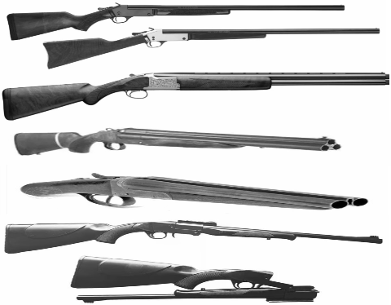
2 | Súng bắn đạn ghém bán tự động | - Cấu tạo, đặc điểm cơ bản, bao gồm: Thân súng, nòng súng bằng kim loại, có nhiều kích cỡ khác nhau (súng có một hoặc nhiều nòng); hộp tiếp đạn; bộ phận phát hỏa.  - Nguyên lý hoạt động: Khi bóp cò, kim hỏa tác động vào hạt nổ gây cháy thuốc phóng đẩy đầu đạn ra khỏi nòng súng; súng tự động đẩy vỏ đạn và nạp viên đạn mới vào buồng đạn; để bắn viên đạn tiếp theo phải nhả tay cò và bóp cò. | 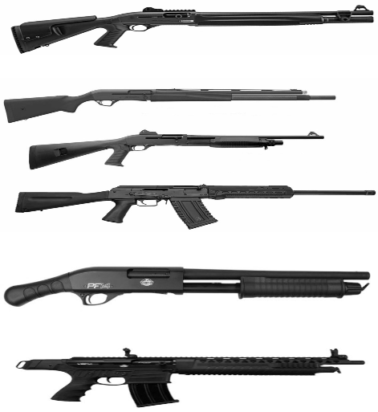
3 | Súng bắn đạn ghém tự động | - Cấu tạo, đặc điểm cơ bản, bao gồm: Thân súng, nòng súng bằng kim loại, có nhiều kích cỡ khác nhau (súng có một hoặc nhiều nòng); hộp tiếp đạn; bộ phận phát hỏa.  - Nguyên lý hoạt động: Khi bóp cò, kim hỏa tác động vào hạt nổ gây cháy thuốc phóng đẩy đầu đạn ra khỏi nòng súng; súng tự động đẩy vỏ đạn, nạp viên đạn mới vào buồng đạn và tự động bắn, không phải nhả tay cò. | 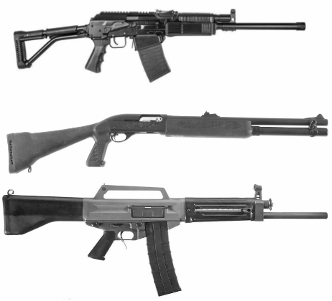
4 | Đạn sử dụng cho các loại súng bắn đạn ghém | - Cấu tạo, đặc điểm cơ bản, bao gồm: Vỏ đạn bằng kim loại hoặc vật liệu khác, thuốc phóng, hạt nổ (hạt lửa), đầu đạn.  - Nguyên lý hoạt động: Khi hạt nổ (hạt lửa) bị kim hỏa tác động gây cháy thuốc phóng đẩy đầu đạn ra khỏi nòng súng. | 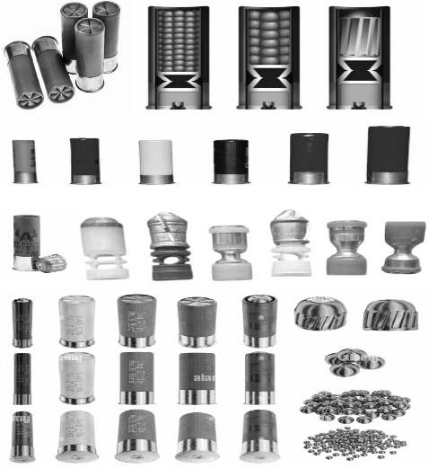
II. SÚNG NÉN KHÍ, NÉN HƠI
Stt | Chủng loại | Cấu tạo, đặc điểm cơ bản, nguyên lý hoạt động | Hình ảnh minh họa
1 | Súng nén hơi, súng nén khí sử dụng bình nén hơi, nén khí | - Cấu tạo, đặc điểm cơ bản, bao gồm: Thân súng, nòng súng làm bằng kim loại hoặc vật liệu khác, có nhiều kích cỡ khác nhau; bình nén khí, nén hơi; bộ phận cò.  - Nguyên lý hoạt động: Khi bóp cò, hơi, khí nén được giải phóng một phần thông qua hệ thống van xả, tạo áp lực đẩy đạn ra khỏi nòng súng. | 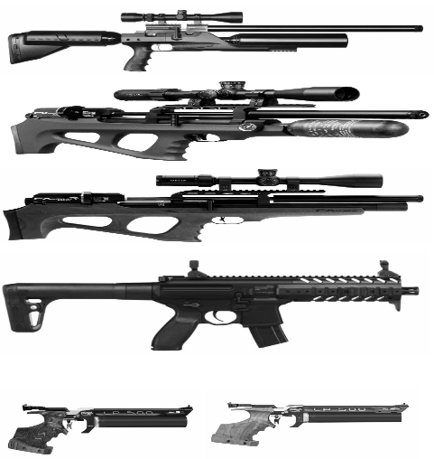
2 | Súng nén hơi sử dụng lực đẩy của pít tông lò xo nén | - Cấu tạo, đặc điểm cơ bản, bao gồm: Thân súng, nòng súng làm bằng kim loại hoặc vật liệu khác, có nhiều kích cỡ khác nhau; bộ phận cò, bộ phận nén hơi bằng pít tông, lò xo.  - Nguyên lý hoạt động: Sử dụng lực đẩy pít tông nén lò xo lại, hơi được nạp vào buồng chứa; khi bóp cò, lò xo được giải phóng đẩy pít tông nén hơi ở buồng chứa, tạo áp lực đẩy đạn ra khỏi nòng súng. | 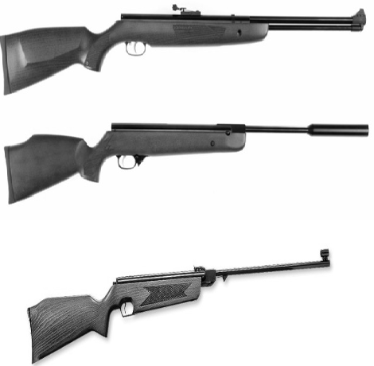
3 | Đạn sử dụng cho các loại súng nén hơi, nén khí | Cấu tạo, đặc điểm cơ bản, bao gồm: Đạn có nhiều hình dạng, kích cỡ khác nhau (hình trụ, nấm, tròn…); bằng kim loại hoặc vật liệu khác. | 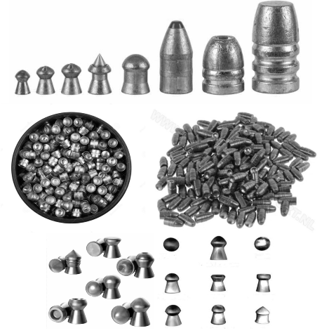

PHỤ LỤC 2
DANH MỤC VŨ KHÍ THỂ THAO
(Ban hành kèm theo Thông tư số 75/2024/TT-BCA ngày 15 tháng 11 năm 2024 của Bộ trưởng Bộ Công an)
I. CÁC LOẠI SÚNG THỂ THAO
Stt | Chủng loại | Cấu tạo, đặc điểm cơ bản, nguyên lý hoạt động | Hình ảnh minh họa
1 | Súng trường hơi | - Cấu tạo, đặc điểm cơ bản, bao gồm: Súng sử dụng bình nén hơi, nén khí hoặc sử dụng lực đẩy của pít tông, lò xo nén; thân súng; nòng súng làm bằng kim loại hoặc vật liệu khác, có chiều dài từ 45cm trở lên, cỡ nòng 4,5mm; bộ phận cò; bộ phận điều áp, bình nén hơi, nén khí hoặc hệ thống pít tông, lò xo.  - Nguyên lý hoạt động: Khi bóp cò, khí, hơi nén được giải phóng một phần thông qua hệ thống van điều áp hoặc sử dụng lực đẩy của pít tông lò xo nén để tạo áp lực đẩy đạn ra khỏi nòng súng. | 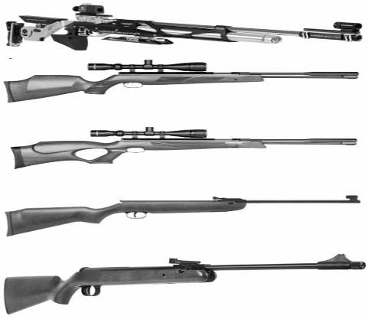
2 | Súng trường bắn đạn nổ | - Cấu tạo, đặc điểm cơ bản, bao gồm: Thân súng; nòng súng làm bằng kim loại hoặc vật liệu khác, có chiều dài từ 45cm trở lên, cỡ nòng 5,6mm; kim hoả; bộ phận cò.  - Nguyên lý hoạt động: Khi bóp cò, kim hỏa tác động vào hạt nổ gây cháy thuốc phóng đẩy đầu đạn ra khỏi nòng súng. | 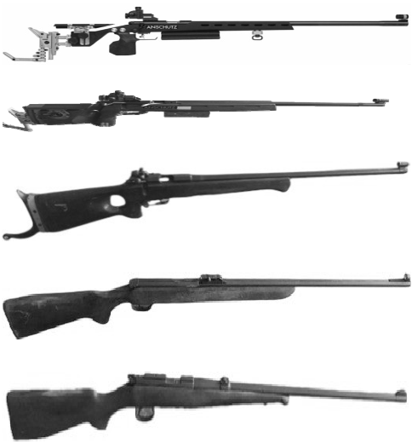
3 | Súng ngắn hơi | - Cấu tạo, đặc điểm cơ bản, bao gồm: Súng sử dụng bình nén hơi, nén khí; thân súng; nòng súng làm bằng kim loại hoặc vật liệu khác, có chiều dài dưới 45cm, cỡ nòng 4,5mm; bộ phận điều áp, bình nén hơi, nén khí; bộ phận cò.  - Nguyên lý hoạt động: Khi bóp cò, khí, hơi nén được giải phóng một phần thông qua hệ thống van điều áp tạo áp lực đẩy đạn ra khỏi nòng súng. | 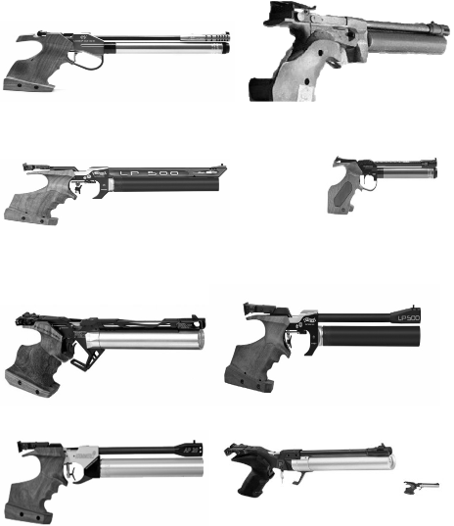
4 | Súng ngắn bắn đạn nổ | - Cấu tạo, đặc điểm cơ bản, bao gồm: Thân súng; nòng súng làm bằng kim loại hoặc vật liệu khác, có chiều dài dưới 45cm, cỡ nòng 5,6mm; kim hỏa; bộ phận cò.  - Nguyên lý hoạt động: Khi bóp cò, kim hỏa tác động vào hạt nổ gây cháy thuốc phóng đẩy đầu đạn ra khỏi nòng súng. | 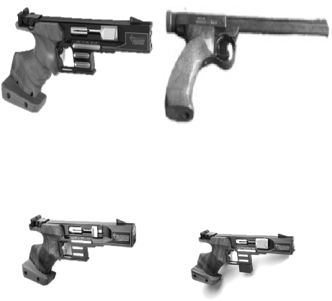
5 | Súng bắn đĩa bay | - Cấu tạo, đặc điểm cơ bản, bao gồm: Thân súng; nòng súng làm bằng kim loại hoặc vật liệu khác, có hai nòng chồng lên nhau, chiều dài từ 70cm trở lên, cỡ nòng 12mm; kim hỏa; bộ phận cò.  - Nguyên lý hoạt động: Khi bóp cò, kim hoả tác động vào hạt nổ gây cháy thuốc phóng đẩy đầu đạn ra khỏi nòng súng. | 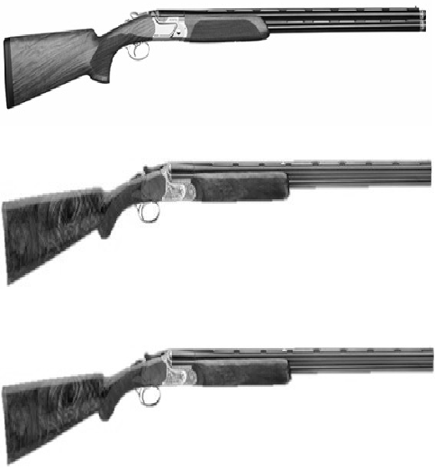
6 | Súng bắn đạn sơn | - Cấu tạo, đặc điểm cơ bản, bao gồm: Thân súng; nòng súng làm bằng kim loại hoặc vật liệu khác, chiều dài nòng và cỡ nòng có nhiều kích cỡ khác nhau; bộ phận điều áp, bình nén hơi, nén khí; bộ phận cò.  - Nguyên lý hoạt động: Khi bóp cò, khí, hơi nén được giải phóng một phần thông qua hệ thống van điều áp tạo áp lực đẩy đạn ra khỏi nòng súng. | 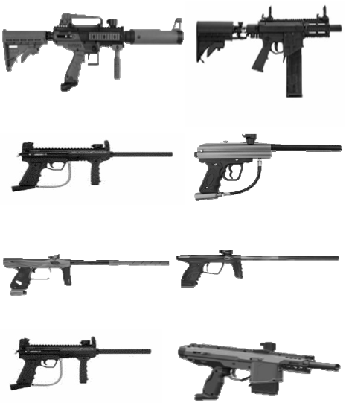
7 | Đạn sử dụng cho các loại súng thể thao | - Đạn chì: Có hình nấm.  - Đạn nổ: Vỏ đạn bằng kim loại hoặc vật liệu khác, hạt nổ, thuốc phóng; đầu đạn (nếu có).  - Đạn sơn: Đạn viên nang hình tròn, có nhiều màu sắc khác nhau, vỏ nhựa mỏng, bên trong viên đạn chứa chất bột hoặc chất lỏng và thuốc nhuộm.  - Đạn bắn đĩa bay: Vỏ đạn bằng kim loại hoặc vật liệu khác, hạt nổ, thuốc phóng; đầu đạn có chứa các mảnh đạn nhỏ bằng chì hoặc kim loại. | 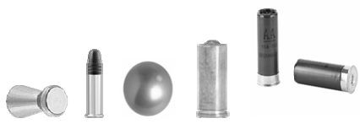
2. VŨ KHÍ THỂ THAO KHÁC: Các loại vũ khí thô sơ quy định tại Phụ lục 3 Thông tư này được trang bị, sử dụng để luyện tập, thi đấu thể thao.

PHỤ LỤC 3
DANH MỤC VŨ KHÍ THÔ SƠ
(Ban hành kèm theo Thông tư số 75/2024/TT-BCA ngày 15 tháng 11 năm 2024 của Bộ trưởng Bộ Công an)
1. Kiếm
Stt | Chủng loại | Cấu tạo, đặc điểm cơ bản | Hình ảnh minh họa
 | Kiếm | Cấu tạo, đặc điểm cơ bản, bao gồm: Tay cầm, lưỡi kiếm; lưỡi bằng kim loại, có một hoặc nhiều cạnh sắc, nhọn, chiều rộng từ 2cm trở lên, chiều dài từ 30cm trở lên. | 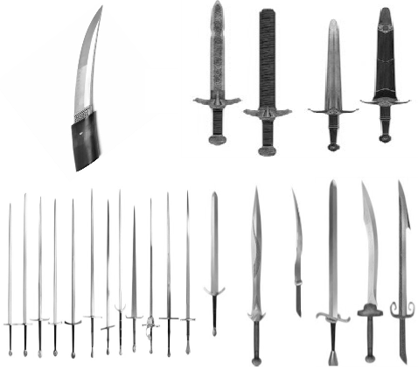
2. Giáo
Stt | Chủng loại | Cấu tạo, đặc điểm cơ bản | Hình ảnh minh họa
 | Giáo | Cấu tạo, đặc điểm cơ bản, bao gồm: Tay cầm, mũi giáo; mũi bằng kim loại, nhiều cạnh, nhọn, một đầu gắn vào tay cầm. | 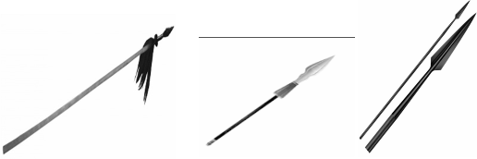
3. Mác
Stt | Chủng loại | Cấu tạo, đặc điểm cơ bản | Hình ảnh minh họa
 | Mác | Cấu tạo, đặc điểm cơ bản, bao gồm: Tay cầm, lưỡi mác; lưỡi bằng kim loại, nhọn, nhiều cạnh, lưỡi có gắn móc, một đầu gắn vào tay cầm. | 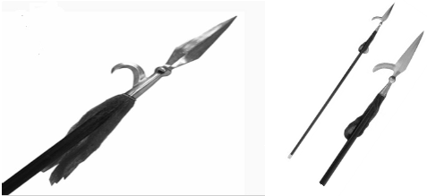
4. Thương
Stt | Chủng loại | Cấu tạo, đặc điểm cơ bản | Hình ảnh minh họa
 | Thương | Cấu tạo, đặc điểm cơ bản, bao gồm: Tay cầm, mũi thương; mũi bằng kim loại, nhọn, một đầu gắn vào tay cầm. | 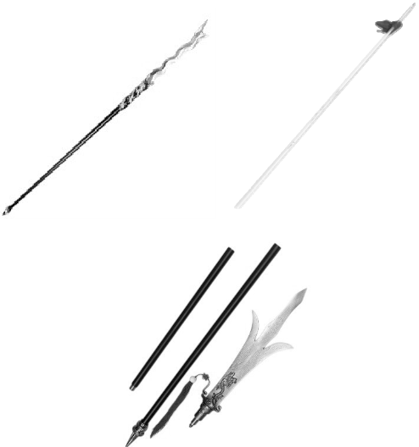
5. Dao găm
Stt | Chủng loại | Cấu tạo, đặc điểm cơ bản | Hình ảnh minh họa
 | Dao găm | Cấu tạo, đặc điểm cơ bản, bao gồm: Tay cầm, lưỡi dao; lưỡi bằng kim loại, nhọn, có một hoặc nhiều cạnh sắc. | 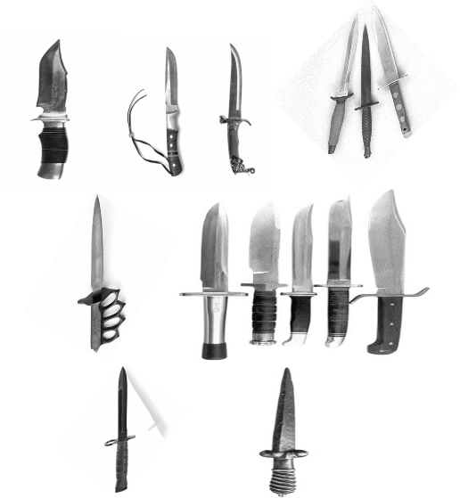
6. Lưỡi lê
Stt | Chủng loại | Cấu tạo, đặc điểm cơ bản | Hình ảnh minh họa
 | Lưỡi lê | Cấu tạo, đặc điểm cơ bản, bao gồm: Có tay cầm hoặc không có tay cầm, lưỡi lê; lưỡi bằng kim loại, đầu nhọn, sắc hoặc sắc nhọn; lưỡi lê có thể gắn được trên nòng súng. | 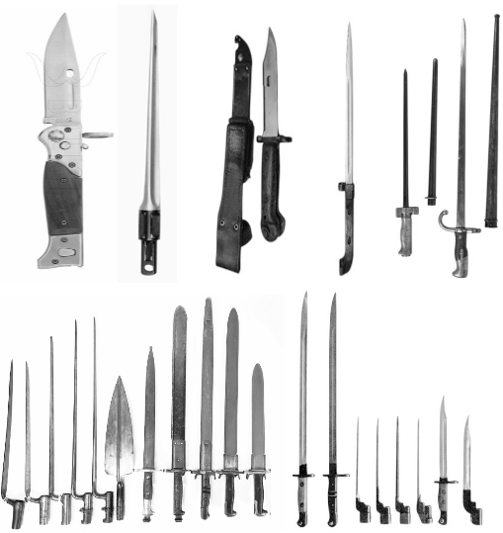
7. Đao
Stt | Chủng loại | Cấu tạo, đặc điểm cơ bản | Hình ảnh minh họa
 | Đao | Cấu tạo, đặc điểm cơ bản, bao gồm: Tay cầm, lưỡi đao; lưỡi bằng kim loại, có một cạnh sắc, mũi nhọn, chiều rộng từ 4cm trở lên. | 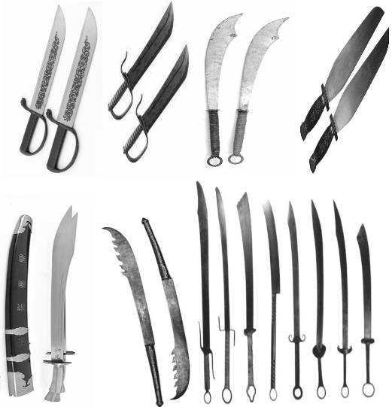
8. Mã tấu
Stt | Chủng loại | Cấu tạo, đặc điểm cơ bản | Hình ảnh minh họa
 | Mã tấu | Cấu tạo, đặc điểm cơ bản, bao gồm: Tay cầm, lưỡi mã tấu; lưỡi bằng kim loại, chiều dài từ 30cm trở lên, chiều rộng từ 4cm trở lên, có một lưỡi sắc. | 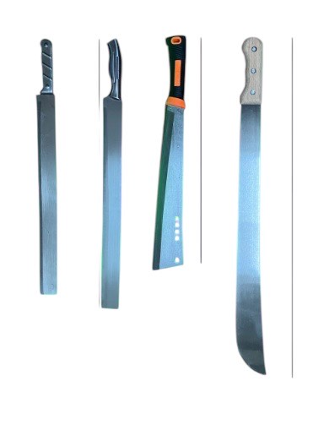
9. Côn
Stt | Chủng loại | Cấu tạo, đặc điểm cơ bản | Hình ảnh minh họa
 | Côn | Cấu tạo, đặc điểm cơ bản, bao gồm: Thân, khớp nối; có hai hoặc nhiều khúc, thường có hình trụ, tổng chiều dài từ 20cm trở lên. | 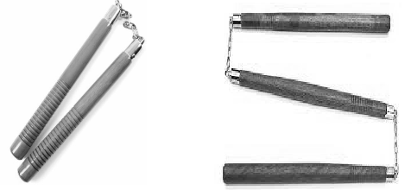
10. Quả đấm
Stt | Chủng loại | Cấu tạo, đặc điểm cơ bản | Hình ảnh minh họa
 | Quả đấm | Cấu tạo, đặc điểm cơ bản, bao gồm: Các vòng tròn làm bằng kim loại, vừa ngón tay, thường có bộ phận đệm vào lòng bàn tay hoặc gắn thêm mấu để tăng khả năng sát thương. | 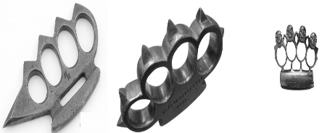
11. Quả chùy
Stt | Chủng loại | Cấu tạo, đặc điểm cơ bản | Hình ảnh minh họa
 | Quả chùy | Cấu tạo, đặc điểm cơ bản, bao gồm: Thân chùy, đầu chùy bằng kim loại hoặc chất liệu khác; có nhiều hình dạng khác nhau, thường có cạnh sắc hoặc dạng quả cầu gai, được gắn cố định với thân hoặc được kết nối với thân bằng dây hoặc xích, có một hoặc nhiều đầu. | 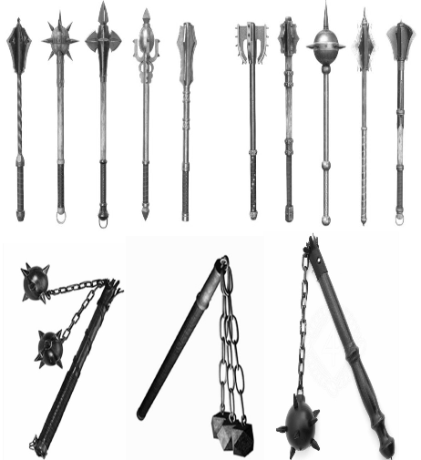
12. Cung
Stt | Chủng loại | Cấu tạo, đặc điểm cơ bản | Hình ảnh minh họa
 | Cung | Cấu tạo, đặc điểm cơ bản, bao gồm: Cánh, dây; độ dài cánh cung từ 40cm trở lên; có một hoặc nhiều dây; chất liệu là hợp kim, kim loại hoặc gỗ; sử dụng mũi tên để bắn. | 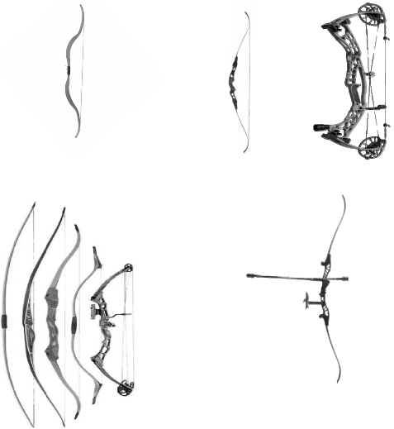
13. Nỏ
Stt | Chủng loại | Cấu tạo, đặc điểm cơ bản | Hình ảnh minh họa
1 | Nỏ | Cấu tạo, đặc điểm cơ bản, bao gồm: báng (thân) nỏ, cánh nỏ, lẫy nỏ, dây nỏ; cánh nỏ nằm ngang, báng nỏ có rãnh; thân và cánh nỏ có nhiều kích thước khác nhau. | 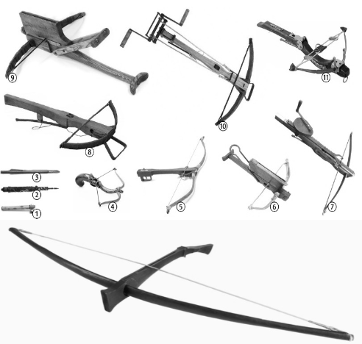
2 | Nỏ (Ná) | Cấu tạo, đặc điểm cơ bản, bao gồm: Thân, cò, dây, mũi tên, bi bắn; ná có nhiều kích thước khác nhau. | 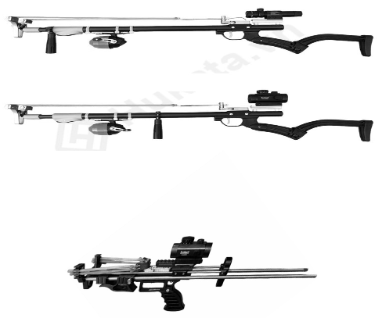
14. Phi tiêu
Stt | Chủng loại | Cấu tạo, đặc điểm cơ bản | Hình ảnh minh họa
 | Phi tiêu | Cấu tạo, đặc điểm cơ bản, bao gồm: Có một hoặc nhiều cạnh sắc, nhọn, có nhiều hình dạng khác nhau. Sử dụng phóng đến mục tiêu bằng lực của tay. | 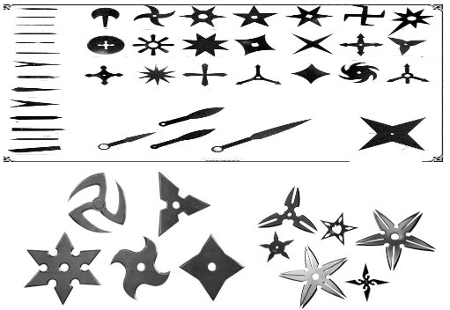

PHỤ LỤC 4
DANH MỤC CÔNG CỤ HỖ TRỢ
(Ban hành kèm theo Thông tư số 75/2024/TT-BCA ngày 15 tháng 11 năm 2024 của Bộ trưởng Bộ Công an)
1. Súng công cụ hỗ trợ
Stt | Chủng loại | Cấu tạo, đặc điểm cơ bản, nguyên lý hoạt động | Hình ảnh minh họa
1 | Súng bắn đạn nhựa, nổ, cao su, hơi cay, đánh dấu | - Cấu tạo, đặc điểm cơ bản, bao gồm: Thân súng, nòng súng bằng kim loại hoặc vật liệu khác, có nhiều kích cỡ khác nhau, bộ phận phát hỏa.  - Nguyên lý hoạt động: Khi bóp cò, kim hỏa tác động vào hạt nổ gây cháy thuốc phóng đẩy đầu đạn, hơi cay ra khỏi nòng súng hoặc phát ra tiếng nổ. | 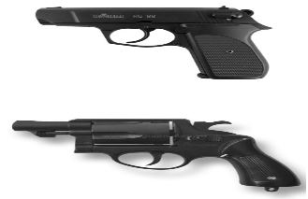
2 | Súng pháo hiệu, hiệu lệnh (súng bắn đạn tín hiệu) | - Cấu tạo, đặc điểm cơ bản, bao gồm: Thân súng, nòng súng bằng kim loại hoặc vật liệu khác, có nhiều kích cỡ khác nhau, bộ phận phát hỏa.  - Nguyên lý hoạt động: Khi bóp cò, kim hỏa tác động vào hạt nổ gây cháy thuốc phóng đẩy đầu đạn hoặc phát ra tiếng nổ. | 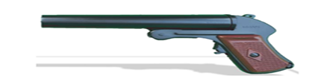
3 | Súng phóng dây mồi | - Cấu tạo, đặc điểm cơ bản, bao gồm: Thân súng, nòng súng, bộ phận cò, bình khí nén hoặc liều phóng.  - Nguyên lý hoạt động:  + Súng sử dụng bình khí nén, khi bóp cò, hơi, khí nén được giải phóng từ bình khí thông qua hệ thống van xả, tạo áp lực đẩy đầu phóng dây mồi ra khỏi nòng súng.  + Súng sử dụng liều phóng, khi bóp cò, kim hỏa tác động vào hạt nổ làm cháy thuốc phóng, tạo áp suất đẩy đầu phóng dây mồi ra khỏi nòng súng. | 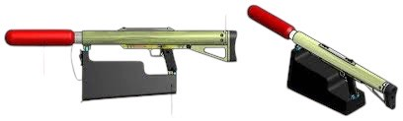  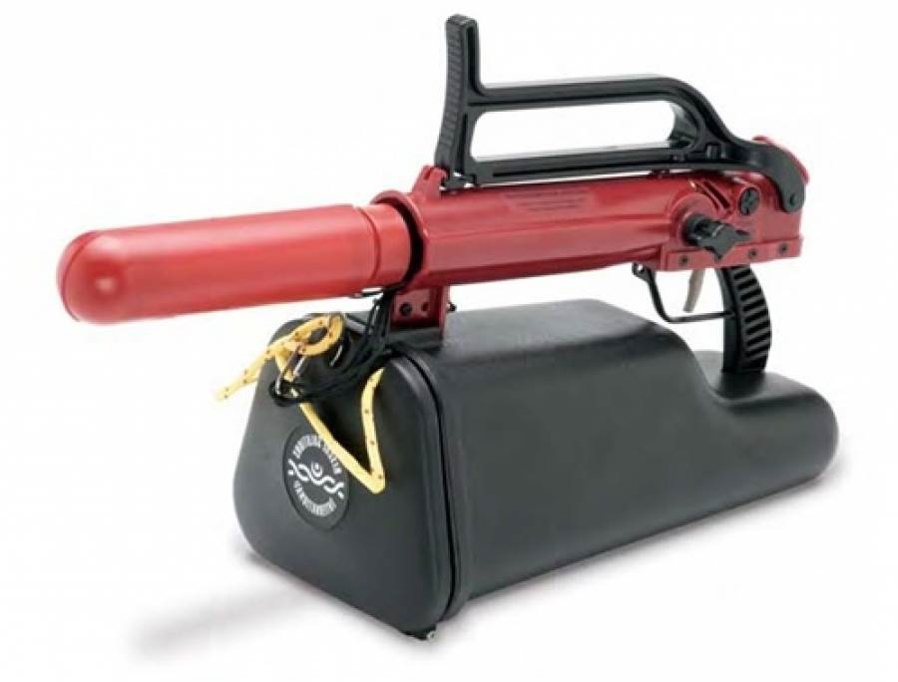
4 | Súng bắn điện | - Cấu tạo, đặc điểm cơ bản, bao gồm: Thân súng, cò, pin hoặc ắc quy, mạch dao động, mạch khuếch đại, mũi phóng điện.  - Nguyên lý hoạt động: Khi bóp cò, điện cực hai đầu cao áp kích nổ cơ cấu của đạn để phóng ra dây kim loại có đầu nhọn. Súng có chức năng của dùi cui điện khi gắn gậy nối dài. Trường hợp không sử dụng đạn điện, khi bóp cò, tia lửa điện phóng ra từ hai cực đầu cao áp. | 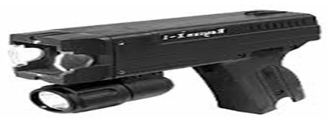
5 | Súng bắn lưới, phóng quả nổ | - Cấu tạo, đặc điểm cơ bản, bao gồm: Thân súng, nòng súng có nhiều kích cỡ khác nhau, bộ phận phát hỏa; đầu nòng có cụm lưới hoặc phễu chứa quả nổ.  - Nguyên lý hoạt động: Khi bóp cò, kim hỏa tác động vào hạt nổ làm cháy thuốc phóng tạo áp suất đẩy lưới ra khỏi cụm lưới hoặc quả nổ ra khỏi phễu. | 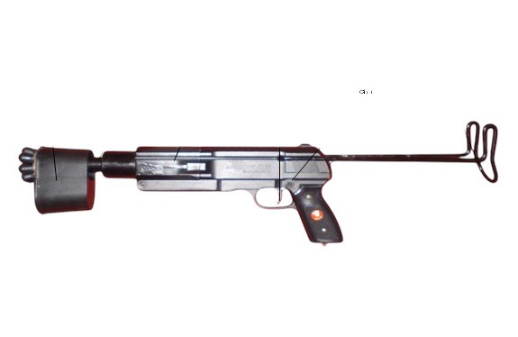  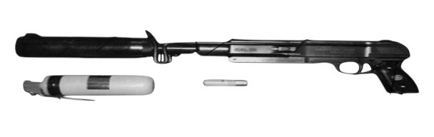
6 | Súng bắn hơi ngạt, hơi cay, chất độc | - Cấu tạo, đặc điểm cơ bản, bao gồm: Thân súng, nòng súng có nhiều kích cỡ khác nhau, bộ phận cò.  - Nguyên lý hoạt động: Khi bóp cò, búa đập tác động vào van bình chứa hơi cay, hơi ngạt hoặc chất độc để phun ra. | 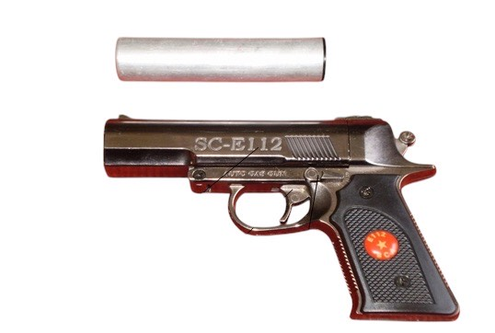
7 | Súng bắn gây mê, chất độc | - Cấu tạo, đặc điểm cơ bản, bao gồm: Thân súng, nòng súng có nhiều kích cỡ khác nhau, bộ phận cò, bình khí nén.  - Nguyên lý hoạt động: Khi bóp cò, hơi, khí nén được giải phóng một phần từ bình khí nén thông qua hệ thống van xả, tạo áp lực đẩy đầu đạn chứa chất gây mê, chất độc ra khỏi nòng súng. | 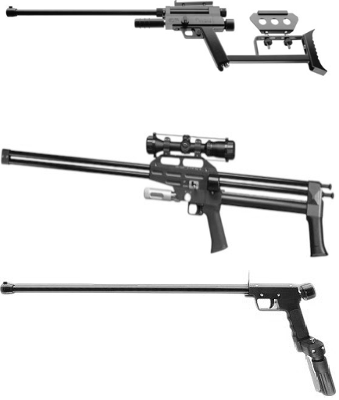
8 | Súng bắn từ trường, laze | - Cấu tạo, đặc điểm cơ bản, bao gồm: Thân súng, có nòng súng hoặc không có nòng súng, bộ phận cò, bộ phận điện tạo ra từ trường, laze.  - Nguyên lý hoạt động: Khi bóp cò, từ trường đẩy viên đạn hoặc tia laze ra khỏi nòng súng. | 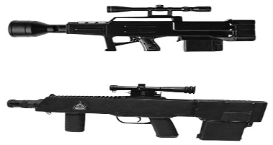
9 | Đạn sử dụng cho súng công cụ hỗ trợ | - Cấu tạo, đặc điểm cơ bản của đạn cao su, đạn cay, đạn nổ, đạn pháo hiệu, đạn đánh dấu, bao gồm: Vỏ đạn, hạt nổ, thuốc phóng; đạn cao su có đầu đạn bằng cao su; đạn đánh dấu có đầu đạn bằng nhựa bên trong có chất đánh dấu; đạn nổ, đạn pháo hiệu, đạn cay không có đầu đạn.  - Đạn điện: Vỏ đạn, bên trong có 02 cực điện.  - Đạn lưới, đạn gây mê: Đầu đạn là cụm lưới, ống phóng chứa thuốc gây mê. | 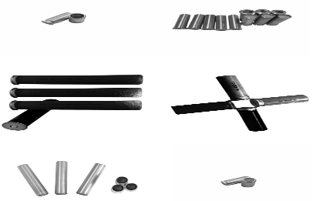
2. Phương tiện xịt hơi cay, hơi ngạt, chất độc, chất gây mê, gây ngứa
Stt | Chủng loại | Cấu tạo, đặc điểm cơ bản, nguyên lý hoạt động | Hình ảnh minh họa
 | Bình xịt hơi cay, hơi ngạt, chất độc, chất gây mê, chất gây ngứa | - Cấu tạo, đặc điểm cơ bản, bao gồm: Bình chứa hơi cay, hơi ngạt, chất độc, chất gây mê hoặc chất gây ngứa; bộ phận xả.  - Nguyên lý hoạt động: Rút chốt hoặc mở bộ phận giữ van bình và bóp hoặc bấm van để xả hơi cay, hơi ngạt, chất độc, chất gây mê hoặc chất gây ngứa. | 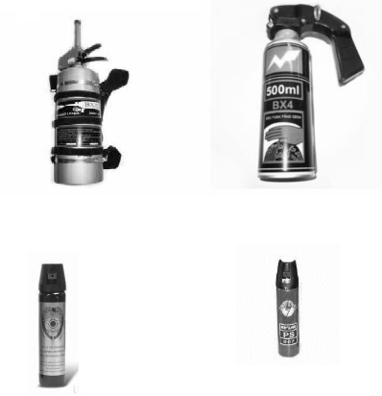
3. Lựu đạn khói, cay, quả nổ
Stt | Chủng loại | Cấu tạo, đặc điểm cơ bản, nguyên lý hoạt động | Hình ảnh minh họa
 | Lựu đạn khói, cay, quả nổ | - Cấu tạo, đặc điểm cơ bản, bao gồm: Vỏ, kíp nổ hoặc dây cháy chậm, bộ phận nổ, tấm đẩy, phần tử khói, cay hoặc nổ.  - Nguyên lý hoạt động:  + Đối với loại có kíp nổ, khi rút chốt, kíp nổ tác động vào hạt nổ gây cháy thuốc phóng tạo tia lửa đốt cháy phần tử khói, cay hoặc nổ.  + Đối với loại sử dụng dây cháy chậm, khi sử dụng nguồn lửa đốt dây cháy chậm làm cháy thuốc phóng tạo tia lửa đốt cháy phần tử khói, cay hoặc nổ. | 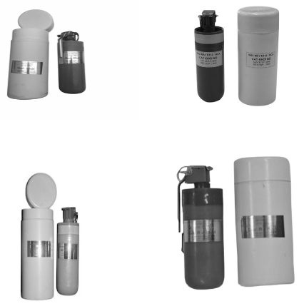
4. Dùi cui điện, kim loại, cao su
Stt | Chủng loại | Cấu tạo, đặc điểm cơ bản, nguyên lý hoạt động | Hình ảnh minh họa
1 | Dùi cui điện | - Cấu tạo, đặc điểm cơ bản, bao gồm: Tay cầm, thân, pin, mạch dao động, mạch khuyếch đại, bộ phận phóng điện; có thể có chức năng còi, đèn pin chiếu sáng.  - Nguyên lý hoạt động: Khi bấm công tắc, điện phát ra xung quanh bộ phận phóng điện trên thân dùi cui hoặc ở đầu dùi cui. | 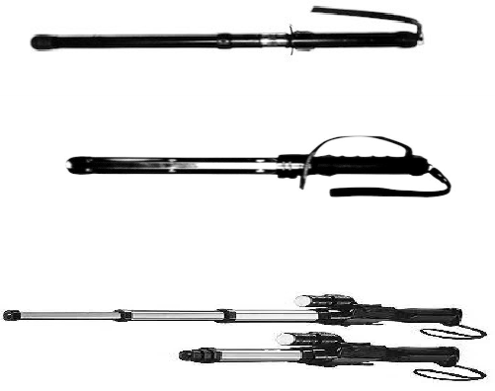
2 | Dùi cui kim loại | Cấu tạo, đặc điểm cơ bản, bao gồm: Tay cầm (có nút bấm hoặc không có nút bấm), thân bằng kim loại hoặc hợp kim cứng. Đối với dùi cui có nút bấm, khi bấm bộ phận lò xo đẩy thân dùi cui dài ra. | 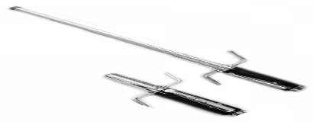
3 | Dùi cui cao su | Cấu tạo, đặc điểm cơ bản, bao gồm: Tay cầm, thân bằng cao su hoặc hợp chất khác. | 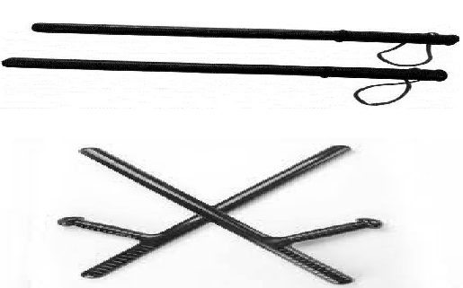
5. Khóa số tám, bàn chông, dây đinh gai
Stt | Chủng loại | Cấu tạo, đặc điểm cơ bản, nguyên lý hoạt động | Hình ảnh minh họa
1 | Khóa số tám (khóa ngón, khóa còng chân, tay, gậy khóa) | - Cấu tạo, đặc điểm cơ bản, bao gồm: Thân, bộ phận khóa, liên kết với nhau bằng các loại đinh thép (bằng dây, xích, liền tấm hoặc gậy).  - Nguyên lý hoạt động: Khi khóa, bộ phận khóa liên kết với nhau, chỉ mở được khi dùng chìa khóa. | 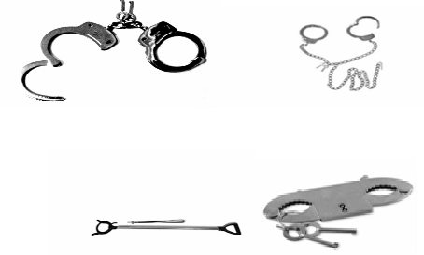
2 | Bàn chông | Cấu tạo, đặc điểm cơ bản, bao gồm: Thân, trên thân có một dải gắn đinh nhọn, dạng thanh xếp hoặc dạng bàn. | 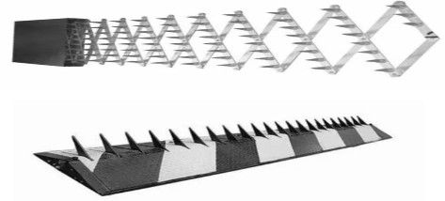
3 | Dây đinh gai | Cấu tạo, đặc điểm cơ bản, bao gồm: Thân, dây đinh gai. | 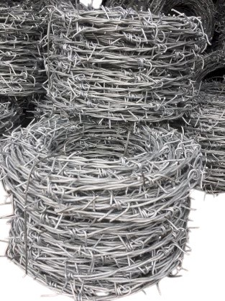
6. Áo giáp
Stt | Chủng loại | Cấu tạo, đặc điểm cơ bản | Hình ảnh minh họa
 | Áo giáp (chống đạn hoặc chống đâm) | Cấu tạo, đặc điểm cơ bản, bao gồm: Làm bằng vải hoặc vật liệu khác, bên trong (mặt trước, mặt sau) được làm bằng vật liệu có khả năng chống đạn hoặc chống đâm (thép, carbon, kevlar hoặc các vật liệu khác có tính năng tương đương). | 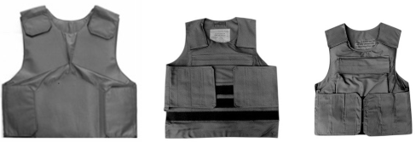
7. Găng tay điện, găng tay bắt dao
Stt | Chủng loại | Cấu tạo, đặc điểm cơ bản, nguyên lý hoạt động | Hình ảnh minh họa
1 | Găng tay điện | - Cấu tạo, đặc điểm cơ bản, bao gồm: Vỏ bằng da hoặc vải có gắn pin, tấm phóng điện, mạch dao động, mạch khuyếch đại, bộ phận phóng điện.  - Nguyên lý hoạt động: Khi sử dụng, bật công tắc kích hoạt làm biến đổi dòng điện có mức điện áp thấp thành mức điện áp cao, điện phát ra trên tấm phóng điện. | 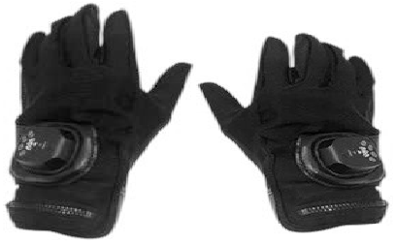
2 | Găng tay bắt dao | Cấu tạo, đặc điểm cơ bản, bao gồm: Vỏ bằng da hoặc vải, bên trong có sợi thép hoặc vật liệu khác có tác dụng chống cắt, chống đâm. | 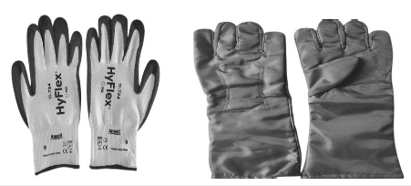
8. Lá chắn, mũ chống đạn
Stt | Chủng loại | Cấu tạo, đặc điểm cơ bản, nguyên lý hoạt động | Hình ảnh minh họa
1 | Lá chắn | Cấu tạo, đặc điểm cơ bản, bao gồm: Tay cầm, tấm chắn bằng nhựa cứng hoặc các chất liệu khác. Có loại được gắn thêm hệ thống điện gồm: Pin, mạch dao động, mạch khuyếch đại, bộ phận phóng điện. | 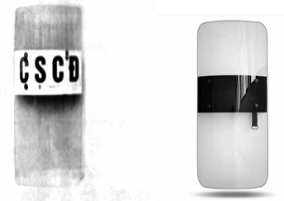
2 | Mũ chống đạn | Cấu tạo, đặc điểm cơ bản, bao gồm: Thân làm bằng thép hoặc hợp chất khác có tác dụng chống đạn. | 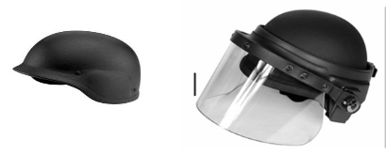
9. Thiết bị áp chế bằng âm thanh
Stt | Chủng loại | Cấu tạo, đặc điểm cơ bản, nguyên lý hoạt động | Hình ảnh minh họa
 | Thiết bị áp chế bằng âm thanh | - Cấu tạo, đặc điểm cơ bản, bao gồm: Âm ly, bộ loa, microphone, bộ điều khiển từ xa, bộ khuếch đại âm thanh, giá đỡ.  - Nguyên lý hoạt động: Khi kích hoạt, thiết bị sẽ khuếch đại cường độ âm thanh tiếng nói của người sử dụng lên ngưỡng làm chói tai người nghe. | 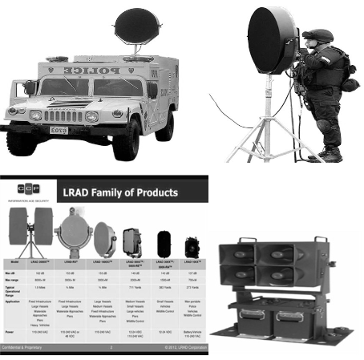
10. Ghế thẩm vấn đối tượng đặc biệt
Stt | Chủng loại | Cấu tạo, đặc điểm cơ bản, nguyên lý hoạt động | Hình ảnh minh họa
 | Ghế thẩm vấn đối tượng đặc biệt | Cấu tạo, đặc điểm cơ bản, bao gồm: Chân ghế, khung lưng ghế, ống đỡ đệm ghế, tay vịn ghế, khóa chân, vòng bao ngực, khóa tay, đệm bàn để tay, khung bao gối, chi tiết bao cổ chân, khung bao chân, đệm tựa lưng, đệm ghế ngồi, khóa vòng ngực. | 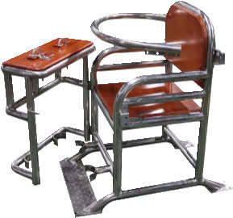
11. Động vật nghiệp vụ, bao gồm: Chó, ngựa hoặc động vật khác do các đơn vị thuộc Bộ Công an, Bộ Quốc phòng được phép huấn luyện để sử dụng vào mục đích bảo vệ an ninh quốc gia, bảo đảm trật tự an toàn xã hội.

PHỤ LỤC 5
DANH MỤC DAO CÓ TÍNH SÁT THƯƠNG CAO
(Ban hành kèm theo Thông tư số 75/2024/TT-BCA ngày 15 tháng 11 năm 2024 của Bộ trưởng Bộ Công an)
Stt | Chủng loại | Cấu tạo, đặc điểm cơ bản | Hình ảnh minh họa
1 | Dao sắc, nhọn | Cấu tạo, đặc điểm cơ bản, bao gồm: Tay cầm, lưỡi dao; lưỡi sắc và nhọn, hình dạng thẳng hoặc cong, có chiều dài từ 12cm trở lên, chiều rộng từ 2cm trở lên. | 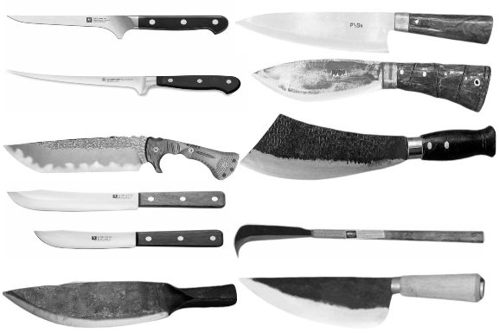
2 | Dao sắc | Cấu tạo, đặc điểm cơ bản, bao gồm: Tay cầm, lưỡi dao; lưỡi sắc không có đầu nhọn, hình dạng thẳng hoặc cong, chiều dài từ 20cm trở lên, chiều rộng từ 05cm trở lên. | 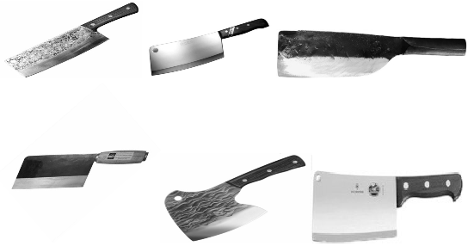
3 | Dao gấp, dao bấm | Cấu tạo, đặc điểm cơ bản, bao gồm: Tay cầm, lưỡi dao; lưỡi có một hoặc nhiều cạnh sắc, nhọn, gấp hoặc bấm lại được, chiều dài từ 07cm trở lên. | 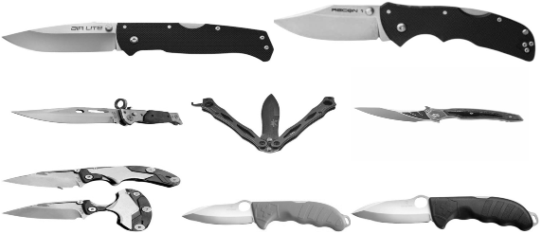
4 | Dao tự chế hoặc hoán cải | Cấu tạo, đặc điểm cơ bản, bao gồm: Tay cầm, lưỡi dao; tay cầm dài từ 30cm trở lên; lưỡi có chiều dài từ 05cm trở lên, sắc nhọn hoặc sắc hoặc nhọn. | 